ANESTESIOLOGIA
V LEZIONE PROF. RAINERI
22/11/17

APPROCCIO IN EMERGENZA DEL PAZIENTE DISPNOICO

Il DEA (dipartimento di emergenza ed accettazione) è uno dei capisaldi del sistema d’emergenza sanitario nazionale; rappresenta un’aggregazione funzionale di unità operative che mantengono la propria autonomia e responsabilità clinico-assistenziale, ma che riconoscono la propria interdipendenza adottando un comune codice di comportamento assistenziale, al fine di assicurare, in collegamento con le strutture operanti sul territorio, una risposta rapida e completa.
I DEA afferiscono a due livelli di complessità, in base alle Unità operative che li compongono:
- DEA di I livello:(es. ospedale di Caltanissetta) struttura che non presenta tutti i reparti specialistici e pertanto non è adeguato per il trattamento di alcuni tipi di emergenza,
- DEA di II livello: struttura più attrezzata in cui vengono centralizzati i pazienti più critici.
Altra struttura è lo SPOC o Singolo Punto di Contatto, che sarebbe il piccolo ospedale di periferia (es: ospedale di San Cataldo).

LA SALA ROSSA
La sala rossa (chiamata anche shock room) è un’area del DEA, dotata di apparecchiature avanzate e di un team multidisciplinare, dedicata al trattamento dei pazienti “critici” che accedono al DEA con codici ad elevata priorità, tipicamente in codice rosso.

Un paziente è definito critico quando ha un’insufficienza di un organo vitale. Gli organi vitali sono:
- Encefalo
- Cuore
- Polmoni
L’insufficienza di questi organi può portare a morte. La morte è la cessazione completa ed irreversibile della funzione cerebrale che può avvenire:
- per assenza di flusso ematico dovuta alla cessazione della funzione cardiaca (morte cardiaca→ per il prof. questo termine è leggermente improprio)
- per assenza di flusso ematico a livello cerebrale (morte cerebrale)
Gli organi vitali garantiscono il corretto “funzionamento” degli altri organi ed apparati in quanto garantiscono l’approvvigionamento del substrato energetico “vitale” per l’organismo: l’ossigeno. Questo avviene per mezzo del meccanismo di OXIGEN DELIVERY (DO₂) che dipende dalla gittata cardiaca (CO) e dal contenuto arterioso di ossigeno (CaO₂).
DO₂= CO x CaO₂
dove
- CO= volume sistolico (SV) x frequenza cardiaca (FC)
- CaO2= 1,39 x Hb x SaO2 + (0,003 x PaO2)

Fare rianimazione, quindi, è garantire l’oxigen delivery, cioè aiutare gli organi vitali a mantenere in vita organi e tessuti in modo tale che la causa determinante la défaillance degli organi vitali venga riconosciuta e trattata.

CODICE ROSSO RESPIRATORIO
Insufficienza respiratoria

Caso Clinico
Ore 6.00 del mattino
- Uomo bianco 67 aa
- 110 kg, 165 cm
- Da circa 2 giorni facile faticabilità
- Stamattina dispnea franca (non riesce neanche a parlare)
- La badante chiama il 118, lo accompagnano al PS.

Che fare? Dobbiamo fare qualcosa ovviamente (OVVM)
- O→ Ossigeno: colleghiamo il malato all’erogatore d’ossigeno con mascherina
- VV→ Verifica Vena: prendo una vena o valuto se funziona l’accesso venoso (ove sia già presente)
- M→ Monitoraggio (dei parametri vitali)

Dopodiché dobbiamo fare una valutazione ABCDE (in quanto non sappiamo ancora quale sia la causa della sua condizione clinica attuale):
A - B
- vie aeree pervie→ questo paziente non riesce a parlare perché ha fame d’aria non perché abbia un’ostruzione delle vie aeree
- Torace simmetrico
- Palpazione negativa→ non ha segni di crepitii, non ha movimenti preternaturali ma presenta una “scatolina”: il pacemaker
- Sibili (rumori secchi) diffusi specie espiratori all’auscultazione
- FR 30 atti/min
- SatO₂ 75% in AA (aria ambiente) 90% in O₂(erogato) 6 l/min
C
- PAO 150/100
- FC 110 bpm aritmico
- QRS stretti e irregolari (nel 99% dei casi in cui si ha QRS stretto è irregolare si tratta di fibrillazione atriale)
D
- Glasgow Coma Scale (GCS): 12 ( E4, V3, M5)
- Pupille isocoriche e isocicliche
E
- Cianotico alle estremità
- Sudorazione algida
- Marezzatura degli arti inferiori (livedo reticularis in zone ipostatiche)
- Temperatura 36 °C

Che malattie ha?
Si fa anamnesi patologica. Purtroppo, però, l’accompagnatore (la badante) non sa nulla a riguardo, pertanto si chiederà “prende medicine?”
Dall’anamnesi farmacologica risulta che il paziente assume i seguenti farmaci:

- Losartan → Sartani: anti-ipertensivo AT1-antagonista, usato per il controllo pressorio nel paziente con scompenso cardiaco
- Lanoxin → (Digossina) Glicosidi digitalici: controllo della frequenza cardiaca nella fibrillazione atriale quando vi è uno scompenso cardiaco; è inotropo positivo e cronotropo negativo pertanto dona forza a questo cuore controllandone la frequenza.
- Carvendilolo→ β-bloccante: trattamento Post-IMA
- Lasix→ Furosemide: Diuretico dell’ansa (saluretico→ blocca la pompa Na⁺/K⁺/2Cl⁻)→ complicanza potrebbe essere ipopotassemia e iponatriemia (al contrario dell’osmotico che provocherebbe ipernatriemia in quanto, mentre il diuretico osmotico a livello del tubulo renale trattiene solo H₂O, il SRAA tenta di portare a livello ematico acqua assorbendo Na⁺, es: mannitolo)
- Aliflus→ Salmeterolo/Fluticasone: utile per il trattamento della BPCO; Il salmeterolo è un agonista selettivo dei recettori β₂ adrenergici utile nel determinare una prolungata broncodilatazione e il fluticasone è un corticosteroide sintetico dotato di un’intensa attività antinfiammatoria e di sensibile attività antiallergica.
- Metformina→ Ipoglicemizzante orale: Trattamento del diabete mellito di tipo II
- Atorvestatina: ipocolesterolemizzante
- Cardirene→ lisina acetilsalicilato: “aspirinetta”
- Keppra→ Antiepilettico: controllo delle convulsioni post-ictali
- Ansiolin→ Ansiolitico: “goccine per dormire”

Quindi, dall’anamnesi farmacologica abbiamo dedotto quale può essere la sua anamnesi patologica remota:
- Infarto
- Scompenso cardiaco
- Fibrillazione atriale
- Ictus
- BPCO
- Diabete

Approfondiamo adesso con esami laboratoristici:

EMOGASANALISI (EGA)
- Stato Acido Base
- cBase (Ecf),c → -6,2 mmol/L
- cHCO3- (P,st),c→ 18,1 mmol/L
- cHCO3- (P),c→ 21,5 mmol/L

- Valori metaboliti
- cGlu→ 148 mg/dL
- cLac→ 0,6 mmol/L

- Valori gas ematici
- pH→ 7,143
- PCO2→ 65,6 mmHg
- PO2→ 57mmHg

- Valori ossimetrici
- ctHB→ 10,4 g/dL
- sO2→ 87,3%

L’emogasanalisi si valuta con il seguente ordine di lettura:
- PO2→ 57mmHg: il paziente ha un deficit ma non grave, pertanto, avremo del tempo per analizzare gli altri parametri prima di agire
- pH→ 7,143: condizione di acidosi. Ma che tipo di acidosi? Per definire il tipo dobbiamo valutare i punti 3 e 4
- PCO2→ 65,6 mmHg: risulta aumentata
- cBase (Ecf),c → -6,2 mmol/L;
cHCO3- (P,st),c→ 18,1 mmol/L: sono diminuiti

Dai punti 3 e 4 si deduce che il paziente ha un’ACIDOSI MISTA.
Se i bicarbonati fossero stati aumentati allora si sarebbe trattato di un’acidosi respiratoria.
L’acidosi metabolica riconosce le seguenti cause:
- Mancato riassorbimento → Insufficienza renale
- Eccessivo consumo → Produzione di lattati, chetoni ecc.

- cLac→ 0,6 mmol/L: questo valore va benissimo perché fino a 2 mmol/L i lattati sono normali (o 18 mg/dl). Si deduce, quindi, che questa componente metabolica sia riconducibile ad altra causa.
Ma se non è da lattato da che cosa può essere? Quali altri acidi produciamo? I corpi chetonici. Effettivamente questo paziente ha il diabete, ma la sua glicemia è 148mg/dl, perciò non è un’acidosi da corpi chetonici che avremmo invece potuto sospettare se avesse avuto 700mg/dl di glicemia.
Quindi non si tratta di un problema dovuto al consumo dei bicarbonati, ma al suo mancato riassorbimento. In questo paziente l’insufficienza renale si fa sentire in questo modo.

Allora cosa possiamo dedurre da questo EGA?
Opzione A) che la CO₂ è aumentata perché non si riesce ad eliminare, i bicarbonati sono bassi perchè non vengono riassorbiti e il paziente è andato in Acidosi.
Opzione B) lui sta con 65 mmHg di pCO₂, ha 38 di HCO₃¯, ad un certo punto è diventato ipossico, ha prodotto lattati, che in questo momento non misuro perché chissà dove sono, e si è abbassato il PH.
Allora che facciamo alla luce di questo emogas? Gli diamo il bicarbonato?
L’indicazione principale del bicarbonato è il bruciore gastrico, l’acidità di stomaco si corregge con il bicarbonato.
Il bicarbonato endovena si può somministrare solo e soltanto se ho un PH < 7.19, e se l’impatto emodinamico dell’acidosi, cioè l’ipotensione/ipoperfusione con aumento dei lattati, io penso sia dovuto alla mancata risposta alle catecolamine per l’acidosi periferica.
Qui bicarbonato non se ne deve fare, qua bisogna rimuovere la causa dell’acidosi, a meno che questo bicarbonato non sia secondario ad insufficienza renale perché, non potendoli riassorbire, non prenderà più bicarbonati se io non glieli somministro.
Comunque in questo minuto bicarbonato niente, per adesso aspettiamo. Quello che invece farei è aumentare l’O₂ , perché con la PaO₂ a 57mmHg, l’acidosi e la SO₂ a 87% , a me interessa che saturi al 90% allora aumento l’O₂ e aspetto i famosissimi esami.
Ora a questo punto il pz ha un’insufficienza respiratoria e ha un ECG con i complessi QRS stretti e irregolari, si tratta di fibrillazione atriale che il malato ha da sempre. Allora perché gli hanno montato il pacemaker che nell’ECG non si attiva? Il paziente ha una frequenza sostenuta e inoltre fa la digitale perché verosimilmente scappa un’alta frequenza, fa il β-bloccante. Allora in realtà questo device non è un pacemaker, ma è un defibrillatore, quindi sarà uno scompenso importante tanto che rischia di farsi la fibrillazione ventricolare.

Emocromo
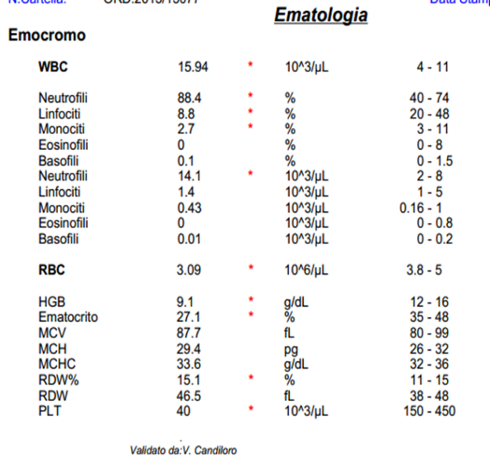

Il parametro dell’emocromo che più ci interessa in un malato con dispnea è l’Hb, visto che è il carrier dell’O₂ e visto che senza di essa potremmo avere tutto l’O₂ del mondo ma non arriverebbe a destinazione.
Perciò:
- Hb: 9.1 g/dL (range 12-16)
Effettivamente l’insufficienza renale dà dei problemi all’Hb, dunque non mi preoccupo.
- WBC 15,94 10³/µL
Anche i globuli bianchi sono fuori range, nello specifico c’è una leucocitosi neutrofila che è in genere associata ad un’infezione batterica. Perciò questo paziente ha probabilmente un’infezione.
- PLT 40 10³/µL
Questo è un dato che possiamo spiegare con lo scompenso cardiaco, con la stasi a livello delle vene epatiche, del circolo splancnico, sequestro nella milza e quindi riduzione delle piastrine. È un po’ come se avesse una cirrosi con una riduzione al transito epatico; per cui è possibile che abbia sequestrato piastrine per queste ragioni.

Coagulazione Base
- PT-RATIO: 1,17
- INR: 1,14
- APTT- Secondi: 26 sec
- APTT- Ratio: 0,87
- ANTITROMBINA FUNZIONALE: 77%
- D-DIMERO: 637ng/mL
- FIBRINOGENO: 268 mg/dL
In un malato con dispnea, della coagulazione ci interessa il Dimero-D della fibrina, che è segno di coagulazione in atto: cioè si è formata la fibrina, che da solubile è diventata non solubile, e si è liberato il Dimero-D, quanto più fibrina si forma tanto più D-Dimero viene rilasciato in circolo.
In un malato non chirurgico, il D-dimero aumentato è sinonimo di trombosi da qualche parte.
Nel malato dispnoico il fatto che ci sia un Dimero-D accende il sospetto dell’embolia polmonare.

Quindi in ordine questo malato può avere: un’Embolia polmonare (vedasi D-Dimero); un’infezione polmonare (vedasi WBC) che può aver riacutizzato la sua BPCO; oppure potrebbe anche avere un Edema Polmonare Cardiogeno. Infatti è un malato scompensato e lo è talmente tanto che ha il defibrillatore impiantato, fa il diuretico, fa il sartano, il cardirene, ha PA 150/100 mmHg, ha una frazione di eiezione che, per avergli montato il defibrillatore, dovrebbe essere intorno al 20%. Perciò questo pz è facile che si sia fatto l’edema polmonare.

Sierologia
- Glicemia→ 148 mg/dl
- Azotemia→ 69 mg/dl
- Creatininemia→ 1,8 mg/dl
- AST 67
- ALT 83
- γ-GT 135
- Bil tot 1,45
- Amilasi 35
- Na 150 mEq/L
- K 5,7 mE/L
- Cl 105 mEq/L
- Ca 2,8 mEq/L
- Troponina I 40 mgc/L
- BNP 850 pg/L
La sierologia ci dà conferma della sua insufficienza renale e della stasi epatica da scompenso cardiaco.
Ma quando abbiamo un malato che respira male dobbiamo considerare che potrebbe avere un infarto, perciò si devono dosare anche gli enzimi cardiaci: troponina; e che potrebbe avere uno scompenso cardiaco e quindi dosiamo il BNP.
Il BNP è il peptide B natriuretico che si associa a vari gradi di scompenso e di stress della parete ventricolare (il prof però ha detto quanto segue: il BNP si associa a stress della parete atriale visto che in fibrillazione atriale –e il nostro pz ha una fibrillazione- la parete è sempre stressata).
Ma nello specifico un valore di BNP di 850 pg/L è indicativo di scompenso cardiaco grave in un pz però che ha una performance normale, infatti in un pz che invece ha uno scompenso post-infartuale il BNP sarà praticamente sempre elevato, ci dobbiamo aspettare questi valori.
Invece in relazione alla Troponina, questa non dovrebbe esserci in malati che non hanno ischemia cardiaca. Generalmente quando la troviamo a valori altissimi è associata ad infarto più frequentemente STEMI, ma anche se c’è una SCA -sindrome coronarica acuta-, che è comunque una cosa importante e grave ma meno dello STEMI, generalmente la troponina è elevata.
Una troponina di 40pg/L con insufficienza renale non è significativa, perciò va dosata nuovamente a 4h, non c’è da correre.

Allora mi trovo nella condizione in cui c’è questo malato che può avere tutto:
Embolia Polmonare; Polmonite; Edema Polmonare da scompenso cardiaco.
Ma se questo paziente probabilmente ha un edema polmonare, perchè noi sentiamo dai polmoni dei rumori secchi (sibili) e non umidi (rantoli)? Questo discorso dell’edema polmonare frega il 75% dei colleghi disattenti. La verità è che questo paziente ha un asma cardiaco, che è caratterizzato dalla presenza di rumori secchi.
Il malato con lo scompenso cardiaco importante appena il contenuto di acqua polmonare arriva al 20% inizia a respirare male e non senti ancora i rantoli, ma senti i sibili.
Quando si sentono i sibili (il nostro pz fa già il salmeterolo e l’aliflus) c’è un errore comune terribile che è quello di somministrare il ventolin per esempio in vena, ma somministrando il ventolin in vena nell’asma cardiaco il pz tachicardizza, lo scompenso peggiora e il malato muore.
Quindi il ventolin non va somministrato così, a meno che il pz arrivi in pronto soccorso dicendo di avere una riacutizzazione di BPCO o l’asma (e anche in queste circostanze comunque può capitare lo stesso che la causa non sia l’asma).
Invece il cortisone si può fare nell’asma cardiaco, nell’edema polmonare e nella BPCO.
Ma nello specifico va dato il desametasone o il betametasone (il bentelan o il celestone) al dosaggio massimale di 8mg per ridurre al minimo la componente infiammatoria della patologia respiratoria; non va invece dato l’idrocortisone, quindi il metilprednisolone che, essendo mineralcorticoide, richiama acqua e peggiora lo scompenso cardiaco.

Ecocardio
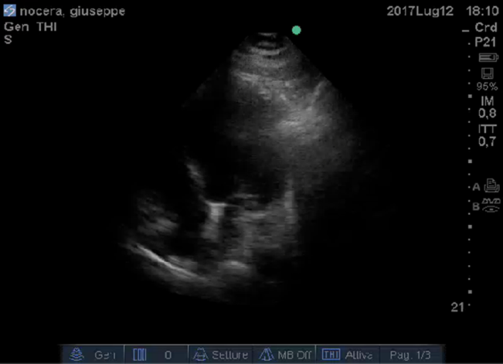
Ormai nelle shock Room c’è anche l’ecocardiografo.
Ad oggi non si può fare diagnosi se non si utilizza un algoritmo che preveda anche uno strumento di questo tipo. Quindi noi abbiamo un malato scompensato che può avere tre cose, ma qua andiamo ad escludere una cosa: l’embolia polmonare, anche detta cuore polmonare acuto, poiché in tutti i cuori polmonari sia acuti che cronici il ventricolo destro, che è protagonista, è dilatato e si vede che è dilatato perché diventa almeno uguale al ventricolo sinistro, mentre normalmente è la metà.
Quindi se il ventricolo destro non è dilatato posso escludere categoricamente che ci sia un’embolia polmonare che dia manifestazione clinica di sé. A questo punto vado a vedere la performance del ventricolo sinistro e poi valuto il torace con la sonda.
Questo pz ha un ventricolo sinistro che non è performante. Con questo cuore non performante, se lui non avesse avuto nessun tipo di anamnesi positiva per cuore scompensato, avrei detto che si era fatto un infarto importante, il cuore si era fermato e aveva fatto l’edema polmonare. Tuttavia lui questo cuore non performante già ce l’aveva anche a casa quando guardava tranquillamente la televisione, per cui non è un cuore protagonista.

Ecografia toracica
Perciò, mettendo la sonda sul torace e dividendo il torace in 6 quadranti, di cui 2 posteriori che non considero, ottengo 4 quadranti per il polmone dx e 4 per il polmone sn. 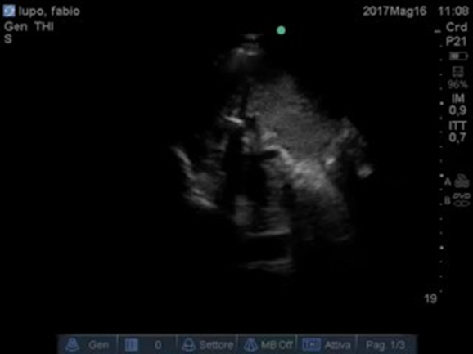 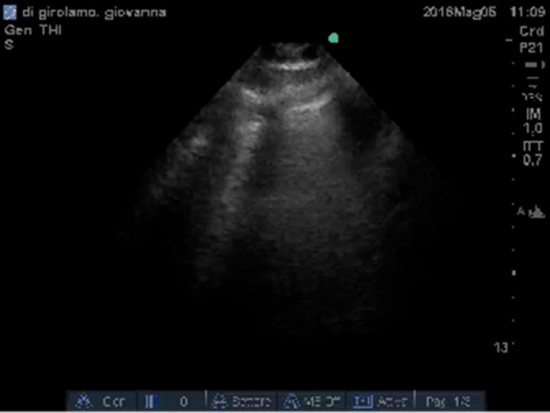

Se io trovo un pattern caratterizzato da queste strisce verticali che si chiamano “comete” in almeno 2 quadranti per lato, posso dire che il paziente avrà sicuramente una patologia interstiziale globale e quindi un edema polmonare.
Se invece non riesco a trovare questo pattern con le comete, ma ad esempio c’è solo la tendina polmonare che copre il fegato allora non è un coinvolgimento globale ma parziale. Una delle principali cause di sindrome parziale ad interessamento polmonare è la polmonite e quindi, in questo caso, il quadro respiratorio è verosimilmente una riacutizzazione del quadro cronico da polmonite.

DEFINIZIONE DI IR
Dire che il malato è in Insufficienza Respiratoria perché ha una PaO₂ più bassa del normale e una pCO₂ più alta del normale NON è UNA DIAGNOSI: NON ESISTE UNA MALATTIA CHE SI CHIAMA INSUFFICIENZA RESPIRATORIA!
L’IR è un quadro che sottintende plurime patologie, causanti poi tutta la sintomatologia che dà il sospetto:
- Dispnea: è un’esperienza soggettiva di disagio nel respiro che consiste in sensazioni qualitativamente distinte che variano di intensità. È un po’ come il dolore che è di chi ce l’ha e può essere quantizzato solo da chi lo prova, non ci sono strumenti obiettivi e oggettivi per quantizzare il dolore, e lo stesso vale per la dispnea.
Allora definiamo il sintomo “fame d’aria” come innanzitutto la sensazione soggettiva di respirare male, poi il medico può in alcuni casi obiettivare la dispnea con l’osservazione del coinvolgimento dei muscoli accessori della ventilazione. Infatti noi normalmente respiriamo soltanto con il diaframma, che in inspirazione va giù mentre in espirazione va su; inoltre la pancia negli uomini in inspirazione va su, mentre in espirazione la pancia va giù (le donne invece sono molto più toraciche).
Tuttavia se si coinvolgono sternocleidomastoideo, per cercare di tirar su la clavicola, i muscoli intercostali, o il torchio addominale, allora possiamo obiettivare una dispnea.
Così un’altra condizione importante è il cosiddetto RESPIRO PARADOSSO.
Infatti abbiamo detto che di norma in inspirazione la pancia va su e in espirazione la pancia va giù, ma se io contraggo il torchio addominale, tirerò indietro la pancia in inspirazione e la butterò fuori in espirazione, soffiando, in quanto espirerò in maniera forzata aumentando la pressione addominale affinché questa si possa ripercuotere su quella toracica aiutando l’eliminazione dell’aria.
Quando si vede qualcuno respirare così, che sia bambino o adulto, il pz riferisce la sensazione soggettiva della dispnea che può essere obiettivata valutando la presenza del respiro paradosso.
[Wikipedia - Respiro paradosso (o asincronia toraco-addominale): è un’alterazione della respirazione di solito presente in soggetti con frattura multipla alle coste nel caso sia presente un volet costale. In questa condizione ad ogni atto inspiratorio l’addome si espande mentre il torace si restringe e viceversa. In condizioni normali invece, quando si respira, il torace e l’addome si espandono contemporaneamente durante l’inspirazione e si restringono durante l’espirazione.]
- Cianosi: è la colorazione bluastra di tutte le finestre del circolo ematico (labbra, lingua, congiuntive, letto ungueale, orecchie etc) che generalmente si ha quando l’Hb ridotta, senza O₂, supera i 5g/dL, perciò è molto più frequente nei soggetti fumatori che hanno un’Hb ridotta in quantità superiori rispetto ai non fumatori. La cianosi inoltre è in genere presente anche quando la PaO₂ a livello distrettuale scende al di sotto dei 40mmHg.
Le cianosi possono essere di due tipi:
- Calda (o centrale) da ipossiemia arteriosa; quindi è dovuta ad insufficienza respiratoria o a cardiopatia;
- Fredda (o periferica) da ridotta portata cardiaca, da ostruzione arteriosa o venosa, o da freddo. Quindi si verifica quando c’è una vasocostrizione tale per cui là dentro non c’è più circolo ematico e quindi l’Hb che c’è si riduce. È’ un sintomo da “neve”.

Scambi alveolari tra O₂ e CO₂
L’O₂ arriva con una PaO₂ di 40mmHg e torna via con almeno 95-100mmHg.
La CO₂ arriva con 46mmHg e se ne va con 40mmHg.

Come accertare un’IR
La certezza di insufficienza respiratoria in questa condizione clinica si ha soltanto quando riusciamo a quantizzare i gas nel sangue, l’unico modo per fare ciò è eseguire l’emogasanalisi e valutare la pulsiossimetria.

PULSSIOSSIMETRIA
Si può utilizzare il pulsiossimetro (o saturimetro) portatile, che ci dà la frequenza cardiaca, i valori di pulsiossimetria e la curva pletismografica; oppure ci sono anche i pulsiossimetri a monitor.
La Pulsiossimetria ci dà un’indicazione importante di quella che è la % di Hb ossigenata nel sangue, e, per il rapporto che esiste nella curva di dissociazione dell’emoglobina con la pressione parziale di O₂ , sappiamo che in condizioni normali una saturazione del 90% ci assicura una PaO₂ uguale a 60mmHg .
Curva di dissociazione dell’emoglobina 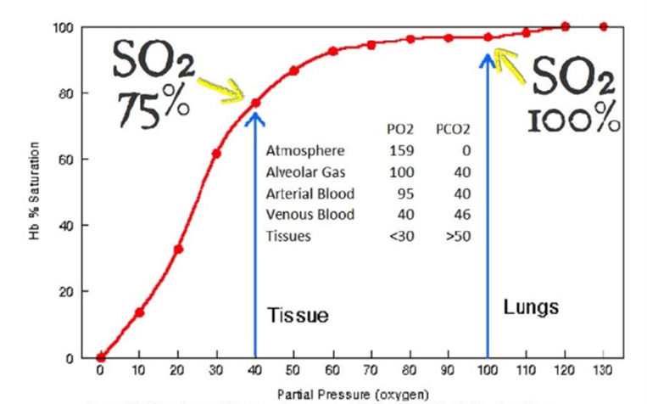
La saturazione al 75% corrisponde ad una PaO₂ di 40mmHg, cosa che troviamo nel capillare dove avvengono gli scambi.
Mentre a livello polmonare abbiamo il 100% di SO₂ con una PaO₂ di circa 95-100mmHg.
Se invece leggiamo una SO₂ del 90% allora, generalmente, la PaO₂ è di 60mmHg.
Nell’ EGA del nostro pz abbiamo però visto che c’è un’acidosi, e questa, spostando a destra la curva di dissociazione, riduce la performance dell’Hb che rilascerà più O₂ . Per cui per essere certi che ci sia una PaO₂ di almeno 60mmHg bisognerà portare la SO₂ ad almeno il 92%, così possiamo essere sicuri che anche se c’è un’acidosi il valore della PaO₂ sarà almeno di 60.

EGA/EAB
L’emogasanalisi viene effettuata dall’arteria radiale, nella maggior parte dei casi con l’ausilio di una siringa eparinata; l’arteria si cerca con almeno due dita, medio e anulare, e poi pungendo il sangue risale da solo nella siringa.
A questo punto andiamo a fare l’EGA e viene fuori questo:

PH 7,36 – 7,44
PaO₂ 80 – 100 mmHg
PaCO₂ 36 – 44 mmHg
HCO₃¯ 22 – 26 mEq/L
BE (eccesso di basi) -2/+2 mEq/L
Lac 0,1 – 2 mmol/L
Sat O₂ 90 – 100%

L’equilibrio Acido-Base dell’emogas viene calcolato attraverso quella che è la formula di Henderson-Hasselbalch, che può essere riassunta e semplificata con il rapporto che c’è tra bicarbonati e anidride carbonica: pH= HCO₃⁻/CO₂
Ciò fa sì che abbiamo uno spostamento del Ph quando tale rapporto si altera.
Per esempio il Ph si abbassa quando al numeratore i bicarbonati si abbassano e l’anidride carbonica rimane costante; oppure quando l’anidride carbonica si alza e i bicarbonati restano costanti.
D’altro canto il Ph si alza quando i bicarbonati aumentano e la CO2 rimane costante; oppure quando la CO2 diminuisce e i bicarbonati restano costanti.
Questo darà il nome all’acidosi se il PH scende sotto 7,36 e all’alcalosi se sale sopra i 7,44.

Disturbi dell’EGA/EAB:
- Acidosi
  - Respiratoria: pH < 7,36 per aumento della CO₂
  - Metabolica: pH < 7,36 per riduzione dei HCO₃
- Alcalosi
  - Respiratoria: pH > 7,44 per riduzione della CO₂
  - Metabolica: pH > 7,44 per aumento dei HCO₃

Ma per un certo movimento l’organismo è in grado di compensare, quindi possiamo trovare dei disturbi singoli in cui l’attore principale si muove consensualmente all’attore secondario: cioè se io ho un’acidosi prettamente metabolica, avrò i bicarbonati ridotti e la CO₂ pure ridotta perché l’organismo tende a compensare, ma non sarà ridotta abbastanza perché possa essere in atto il compenso (altrimenti non avrei l’acidosi). D’altra parte allo stesso modo se ho un aumento della CO₂ perché respiro male, avrò consensualmente un aumento dei bicarbonati anche se non abbastanza perché possa non avere il disturbo dell’acidosi.
Quindi nel caso del nostro pz se avessi avuto 7,15 di PH, con 65 di pCO₂ , e 30 di HCO₃¯ avrei potuto tranquillamente dire che era un’acidosi respiratoria in quanto il bicarbonato si muoveva consensualmente alla CO₂ anche se non è riuscito a compensare l’acidosi; o se avessi avuto 18 di HCO₃¯ e 25 di pCO₂ avrei potuto parlare di un’acidosi metabolica perché i bicarbonati sono consumati e la pCO₂ si abbassa consensualmente per cercare di compensare ma non ci è riuscita.
Se invece questi due parametri si muovono tutti e due nello stesso senso del “disturbo”, allora l’acidosi o l’alcalosi è mista.

CLASSIFICAZIONI DELL’INSUFFICIENZA RESPIRATORIA
Dare delle classificazioni aiuta a stabilire il trattamento terapeutico: se io so che cosa ho, so anche cosa fare. Per cui più classifico, più inquadro uno stato patologico, e più a quel quadro associo con assoluta certezza la terapia; invece meno inquadrato è, più aleatoria sarà la terapia.
Per l’IR abbiamo due classificazioni:
- Eziologica; più corretta ma poco praticabile in clinica, in quanto arrivare alla diagnosi è un processo che richiede tempo e fatica e scoprire l’eziologia dell’evento costituisce l’ultimo gradino di tale processo, ma nel frattempo abbiamo la necessità di iniziare la terapia altrimenti il malato rischia di morire.
- Clinica; che si è evoluta nel tempo.

Dal punto di vista EZIOLOGICO un danno a livello di ciascuno di questi gradini può essere causa di insufficienza respiratoria:
- sistema nervoso centrale
- Nervo frenico
- Contrazione diaframma e muscoli respiratori
- Espansione toracica
- Flusso di aria in entrata
- Scambi alveolari
- Ritorno elastico della parete toracica
- Flusso di aria in uscita

Innanzitutto sappiamo che la respirazione parte dai centri del respiro: pneumotassico e apneustico; vari respiri patologici (rapido e frequente, lento e profondo etc) possono essere spiegati dalla presenza di danni neuronali a livello dei centri del respiro.
Il centro Pneumotassico è la parte “eccitata” del respiro, che vorrebbe che stessimo sempre a respirare, è quello che dà lo stimolo inspiratorio; il centro Apneustico invece è il freno della respirazione, quello che controlla. L’equilibrio tra i due dà la frequenza respiratoria, di conseguenza un danno a questo centro determina un danno alla respirazione (si va in bradipnea spinta e in insufficienza respiratoria).
Lo stimolo che parte da questi centri è condotto dal nervo frenico, e anche questo si può danneggiare, poi raggiunge il diaframma, muscolo che può anch’esso ammalarsi e che deve dilatare la gabbia toracica. Ma anche la gabbia toracica può ammalarsi per problemi osteo-articolari. Altra possibilità è che il flusso di aria in entrata trovi delle resistenze; o che venga a mancare il ritorno elastico della parete toracica; o che il flusso di aria in uscita trovi più resistenze dell’aria in entrata perché è un processo passivo; o infine che ci sia un danno alveolare per cui gli scambi alveolare non avvengono in modo opportuno.
Questa è una delle classificazioni più corrette.
Poi per semplicità possiamo parlare di:

- CAUSE Polmonari (Patologie che riguardano prettamente il parenchima polmonare):
    - ARDS
    - Polmonite
    - Edema Polmonare Cardiogeno
- CAUSE Extrapolmonari (da Ridotta efficienza della pompa ventilatoria):
    - Patologie del SNC
    - Patologie muscoli respiratori
    - Patologie della parete toracica

Tuttavia queste bellissime classificazioni risultano poi inutili nella pratica clinica, in quanto prima di arrivare alla diagnosi ad esempio che il nervo frenico è malato ed è responsabile di IR, il malato è già morto.

Dal punto di vista CLINICO si sono evolute nel tempo diverse classificazioni.

Classificazione Clinica (I):
- Acuta; il pz improvvisamente passa da uno stato di benessere ad una condizione in cui non riesce più a respirare bene.
- Cronica;
- Acuta su cronica (riacutizzazioni).
In realtà anche questa classificazione è poco utile, perché dire che il pz ha la forma acuta piuttosto che quella cronica non mi aiuta nella scelta terapeutica.

Classificazione Clinica (II):
- Tipo I - Parziale o Ipossiemica; è di fatto caratterizzata dalla sola riduzione della PaO₂ :
PaO₂< 60 mmHg
- Tipo II - Totale o Ipercapnica ed Ipossiemica:
PaCO₂ >45mmHg
PaO₂< 60 mmHg
Questa classificazione già è più utile, ma se vogliamo sottintendere una patologia diversa, e quindi una terapia diversa, allora non mi aiuta nemmeno più di tanto (ad esempio un edema polmonare potrebbe potenzialmente dare entrambe le forme a seconda che si tratti di un pz con una patologia cronica, quale la BPCO, oppure no).

Classificazione Clinica (III):
- Manifesta
  - Presente anche a riposo
- Latente
  - EGA normale a riposo
  - Evidente dopo esercizio fisico o durante il sonno
Questa classificazione invece è pessima, assolutamente inutile.

CLASSIFICAZIONE IN AREA CRITICA
Gli anglosassoni hanno ideato una classificazione più pratica in area critica al fine di poter stabilire più rapidamente l’intervento terapeutico.
Allora l’insufficienza respiratoria viene distinta in due grandi famiglie:
- Lung Failure (in relazione ad una problematica riguardante il parenchima polmonare);
- Pump Failure (in relazione ad una problematica che interessa la pompa ventilatoria).
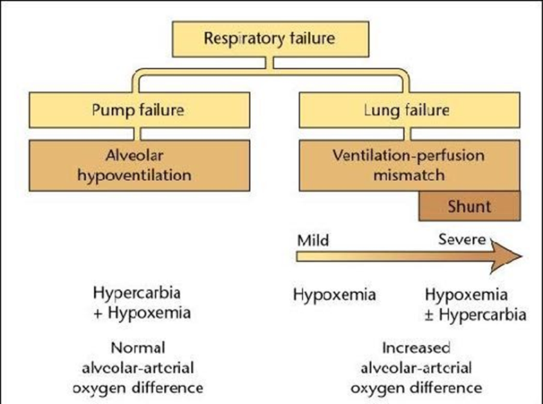

Ora in realtà in area critica io non posso sapere se c’è un problema al parenchima polmonare o alla pompa ventilatoria; tuttavia posso sapere un’altra cosa ovvero se il DELTA ALVEOLO CAPILLARE è normale o è aumentato. Perciò la differenza dal punto di vista clinico tra queste due famiglie è che:
le Lung Failure hanno un DELTA elevato;
le Pump Failure hanno un DELTA normale.

Ma cos’è il DELTA ALVEOLO CAPILLARE?
Noi respiriamo ossigeno al 21%, azoto al 78% e l’1% restante è altro.
Il 21% di 760mmHg (che è la pressione atmosferica) è 150 mmHg che è la pressione parziale che esercita l’O₂ sulla cute ed anche sugli alveoli. Se ho 150mmHg a livello alveolare e PO₂ 100mmHg a livello ematico, il Delta alveolo capillare è 50mmHg: Perciò il delta alveolo-capillare fisiologico è 50 mmHg.
Tutte le volte in cui trovo questo valore NORMALE si tratta di PUMP FAILURE.
Se invece per avere una PaO₂ di 100mmHg, ci devo mettere una pressione parziale alveolare di 250, 300, 350 mmHg (anziché il valore normale di 150mmHg) allora avrò un Delta aumentato e quindi una LUNG FAILURE.
Questo effettivamente mi serve in area critica, perché al malato devo erogare O₂ e io so che:
per ogni Litro di O2 che somministro al paziente la concentrazione aumenta del 3%, perlomeno nel respiro a drive normale.

Quindi se ad esempio do al pz 7L di O₂ , 7x3=21
21% (O₂ che ho erogato) + 21% (O₂ nell’aria) = 42% di O₂ .
Il 42% di 760mmHg è 320mmHg che dà una PaO₂ di 57mmHg.
In questo caso il delta è circa 300 ed è oltremodo aumentato, perciò si tratta di una Lung failure.
Ecco perché mi interessa conoscere il delta, perché le lung failure si curano in un modo e le pump failure in un altro, sono due cose completamente diverse.

PUMP FAILURE
Le pump failure abbiamo detto che rappresentano un difetto di ventilazione; esse riconoscono due meccanismi eziopatogenetici:
- IPOVENTILAZIONE ALVEOLARE; cioè il malato respira poco.
Quindi se ad esempio respiro 500ml di una miscela con O₂ al 21%, la PaO₂ sarà uguale a 100ml.
Ma se vado in ipoventilazione alveolare e ventilo soltanto 300ml, il 21% di 300ml sarà 60ml di O₂, quindi c’è molto meno O₂ ed ecco che vado in ipossia. Tuttavia se arricchisco la miscela portandola al 33% di O₂, i 300ml riusciranno comunque a portarmi una quantità di O₂ di 100 ml nel sangue, per cui in questo caso risponderò egregiamente all’O₂ terapia.
Per semplicità…
21% di 500 ml ——> 100 ml O₂
21% di 300 ml ——> 60 ml O₂
33% di 300 ml ——> 100 ml O₂

- ALTERAZIONE RAPPORTO VENTILAZIONE/PERFUSIONE (V/Q)
Normalmente questo rapporto è pari a 1, perciò tanto sangue entra nei polmoni quanta aria: 5L di sangue arrivano al minuto e 5L di aria entrano al minuto.
Inoltre la distribuzione di quest’aria e questo sangue è fatta in modo intelligente, infatti i polmoni hanno una forma a cono perché stando in piedi il sangue è tenuto in basso più facilmente, per cui il fatto che i polmoni siano più larghi alla base ci consente di avere più aria laddove abbiamo anche più sangue. Quindi dove c’è più aria c’è anche più sangue, ovvero alle basi rispetto agli apici. Tuttavia in proporzione il rapporto V/Q è a favore di V o Q a seconda del punto cui facciamo riferimento; infatti il polmone è stato suddiviso nelle cosiddette zone di West:

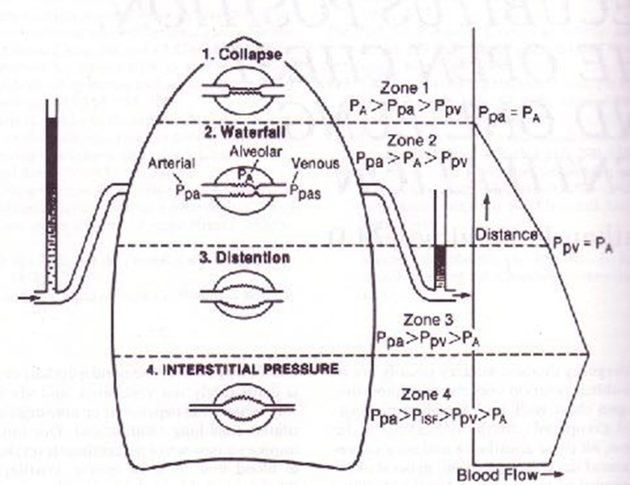

All’apice il rapporto V/Q è a favore dell’aria, cioè per 1L di aria che va nell’apice vi sono 800ml di sangue; alla base invece esso è a favore del sangue, ovvero per i 4.000ml di sangue che arrivano entrano 3.800ml di aria.
Quindi la quantità di aria e di sangue è maggiore nelle basi, ma in proporzione c’è più sangue che aria nelle basi e più aria che sangue agli apici.
basi polmonari miglior perfusione apici polmonari miglior ventilazione.
Sulla base di questi principi capiamo bene che a testa in giù non potremmo vivere, infatti se ci mettessimo nella posizione di Trendelenburg ad un certo punto inizieremmo a desaturare, perché il sangue per gravità se ne andrebbe verso gli apici polmonari, dove però c’è meno aria in quanto gli alveoli sono piccoli, e quindi l’O₂ inizierebbe a scarseggiare.
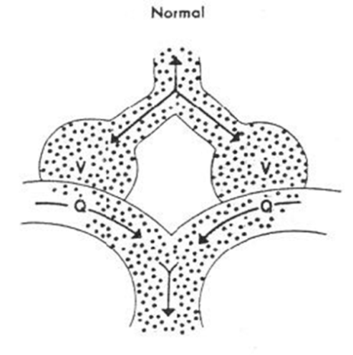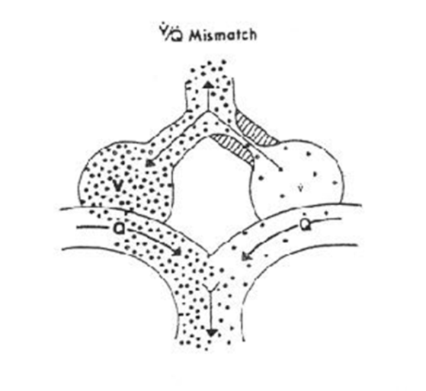
Perciò se ad esempio un alveolo ventila poco (a causa di fumo; asma; enfisema o altro) ma il vaso resta quello che è, si verifica la condizione che arriva tanto sangue ma poca aria, allora si perde il rapporto ventilazione/perfusione: il malato diventa ipercapnico, perché non riesce più ad eliminare la CO₂ , ed anche ipossico.

Meccanismo dell’ipercapnia. Ad esempio (vedi figura sotto) supponiamo di dover eliminare CO₂ ponendo il caso che la CO₂ a livello alveolare sia 0mmHg e che invece (suppongo attraverso il sangue) arrivino all’alveolo 40mmHg CO₂ (non è così ma è per fare un esempio pratico). Con il passaggio del sangue, nell’alveolo che è ben ventilato resteranno 0mmHg di CO₂ , mentre in quello mal ventilato ci saranno 40mmHg di CO₂ (perché essendo mal ventilato questa non è stata portata via). Perciò a sinistra dell’immagine il delta è assolutamente vantaggioso, mentre a destra è assolutamente svantaggioso. La CO₂ che porto con il sangue da destra è 40mmHg (perchè è messa in equilibrio) mentre quella che porto da sinistra è 0mmHg, allora alla fine quella che resta nel sangue è 20mmHg. Ecco perché i malati diventano ipercapnici, perché diventando ipoventilanti non riescono ad eliminare la CO₂.
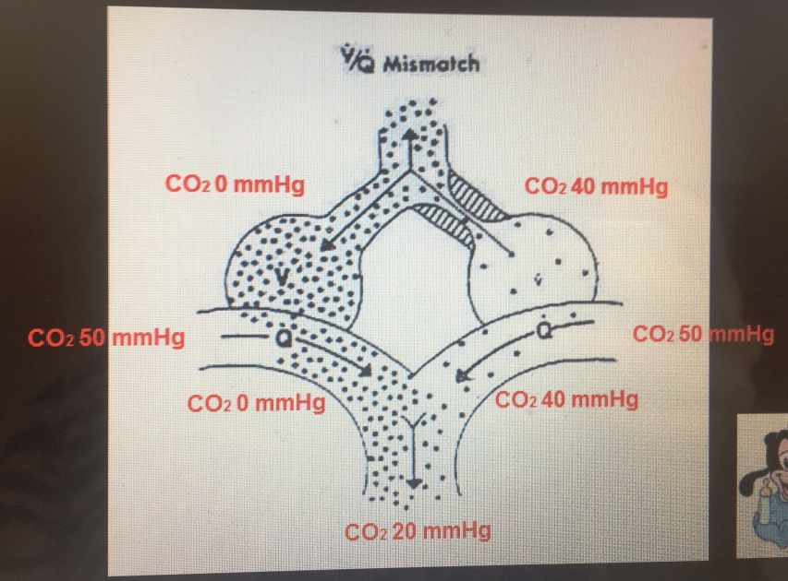

Meccanismo dell’ipossia. Questi pz diventano ipossici (vedi figura sotto) per lo stesso motivo. Cioè con una O₂ al 21% abbiamo detto che ci sono circa 130-150mmHg nell’alveolo sano, mentre arriva poco O₂ nell’alveolo che è mal ventilato. Quello che arriva dal sangue è 35mmHg, perciò la somma algebrica (80+40) diviso 2 ci dà come risultato 60mmHg, ovvero un’ipossia.
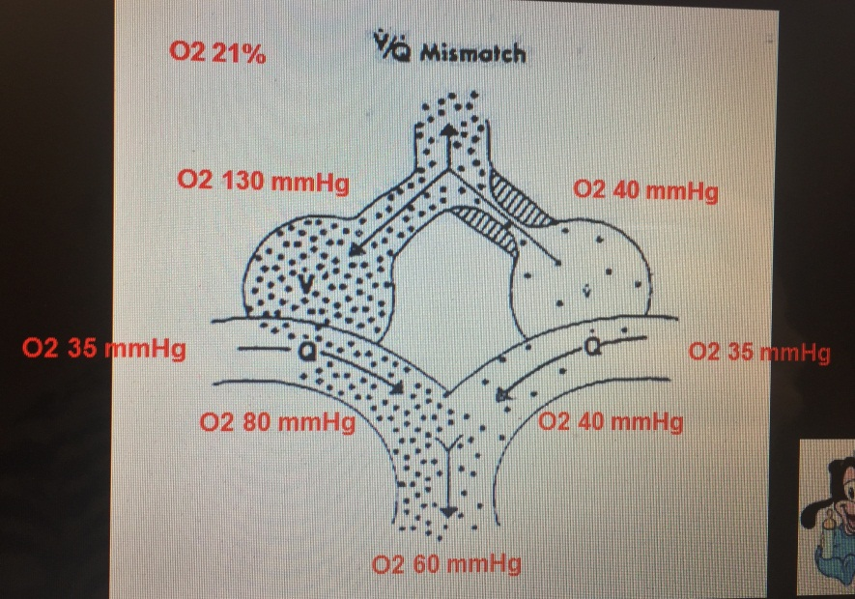

Questi sono pazienti cosiddetti Oxygen Responders, perché (vedi figura sotto) se io aumento la quantità di O₂ negli alveoli e nello specifico porto a 210mmHg la PO₂ nell’alveolo sano e a 150mmHg la PO₂ nell’alveolo malato (perché aumenta in proporzione all’aria che arriva) il risultato è estremamente egregio.
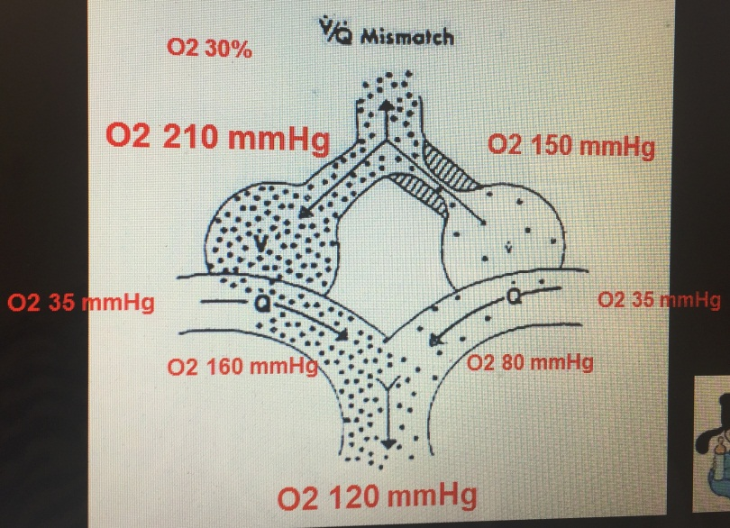

Quindi messo l’O₂ a questi malati, i pazienti si definiscono Oxygen Responders e queste sono le Pump Failure. Perciò tutte le volte che troviamo un malato che sta male, ha la SO₂ al 70%, gli metto l’O₂ e il pz torna a 95-97% di saturazione, vuol dire che il problema non era un’ipossiemia, ma era la riacutizzazione della loro BPCO, per cui sono dispnoici per altre ragioni .

LUNG FAILURE
Le lung failure sono quelle che si presentano con il Delta aumentato. Possono essere dovute a:

- ALTERATA DIFFUSIONE; qui il processo fisiopatologico è riconducibile ad un aumento dello spessore della membrana alveolare. Il fatto che il subedema polmonare nell’interstizio tra la membrana e l’alveolo abbia aumentato la distanza alveolo-sangue fa sì che ci vogliano più pressione e più tempo perché l’O₂ raggiunga l’alveolo e quindi il Delta è aumentato. Allora dobbiamo aumentare la pressione, e quindi la quantità di O₂, perché raggiunga l’alveolo.

- SHUNT DX-SIN
È diverso dall’alterazione del rapporto V/Q, perché qui parliamo di “shunt” cioè ci sono alveoli che non vengono assolutamente ventilati e quindi vi è una certa quota di sangue che passa dal distretto arterioso a quello venoso senza aver prima espletato la sua funzione, ovvero quella di ossigenarsi e la motivazione è appunto che il sangue attraversa regioni alveolari non ventilate.
Lo shunt è così:
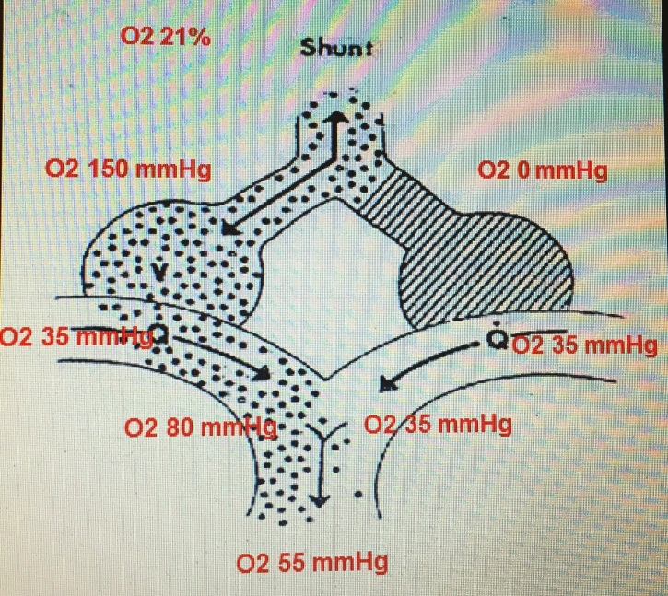
L’alveolo può essere chiuso perché è pieno di batteri (infatti polmonite lung failure).
L’alveolo è schiacciato sotto il peso del polmone umido. Infatti il polmone è un po’ come una spugna, che se è asciutta rimane turgida e tesa ma appena è bagnata la parte più bassa della spugna sarà schiacciata dal peso della spugna stessa. Lo stesso farà il polmone umido: schiaccia le sue parti declivi. Il problema dell’ipossia nell’edema polmonare è questo, che l’alveolo basale, dove ci passa più sangue, è schiacciato e non viene ventilato, si crea dunque un effetto shunt.
In questo caso succede che posso aumentare l’O₂ quanto voglio ma se lo shunt è 1:1 (immagine sotto) qualcosa riesco a riprendere. Ad esempio verosimilmente il paziente che abbiamo preso in esame ha uno shunt 1:1 proprio perché somministrando O₂ riuscivamo a mantenere una PaO₂ egregia.
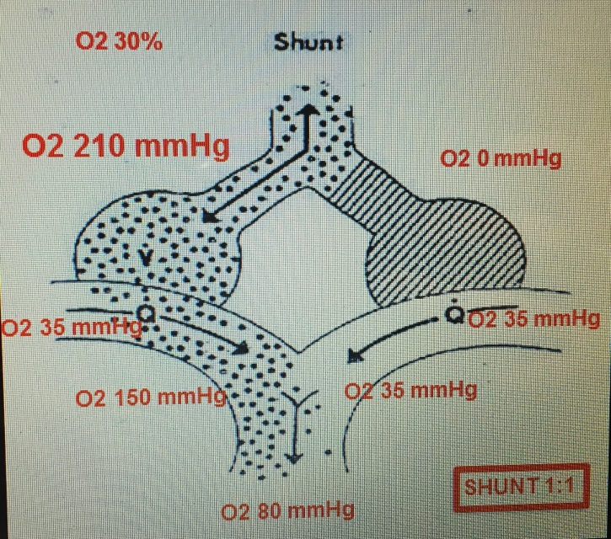

Ma quando lo shunt è 1:2 (immagine sotto) cioè i due alveoli sono occlusi su due vasi che mantengono la perfusione, allora a questo punto l’ipossiemia diventa intrattabile, cioè severa, e i pz sono definiti Non Oxygen Responders.
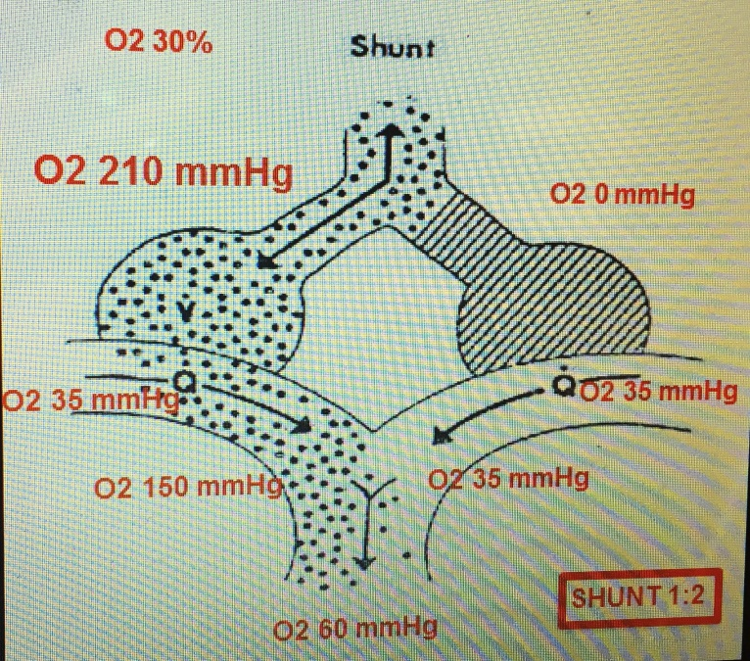

Quindi: al malato che arriva ipossico gli metto l’O₂, ma la SO₂ non mi soddisfa, ha un Delta che è aumentato, allora va inquadrato dal punto di vista critico nelle Lung Failure.

CLINICA DELL’INSUFFICIENZA RESPIRATORIA
Segni e sintomi di Ipossiemia
- Iperventilazione e dispnea
- Cianosi
- Sudorazione
- Conseguenze funzionali, che sono tipiche di uno stato di stress in cui l’organismo riceve meno O₂ e chiede aiuto agli organi vitali, per cui:
- Circolo sistemico: tachicardia, aumento della gittata sistolica e cardiaca in generale, aumento della pressione arteriosa;
- Circolo polmonare: vasocostrizione arteriolare, rimodellamento se ipossia cronica;
- SNC: modificazioni del tono dell’umore, riduzione della memoria, cefalea, irritabilità, insonnia. Sia l’ipossia che l’ipercapnia portano ad uno stato di insufficienza neurologica caratterizzata dal coma, anche se il modo in cui ci arrivano è diverso.
Si dice che il malato ipossico non muore in silenzio, ma muore con uno stato di agitazione che è molto evidente, perché gli manca l’aria.

Segni e sintomi di Ipercapnia
A differenza del malato ipossico, il malato ipercapnico, a parte qualche tremore che si può vedere di rado, è un paziente che si assopisce sempre di più e va incontro a quella condizione definita carbonarcosi, ovvero una narcosi da aumentata concentrazione di CO₂, fino ad arrivare al coma.
Spesso in ps accade che il paziente arriva dispnoico, desatura, allora gli mettiamo l’O₂ , la saturazione aumenta perché è un pump failure, lo lasciamo lì, non lo controlliamo più, e la CO₂ sale sempre di più fino a ché troviamo il pz fermo lì ma morto.

Segni e sintomi di Ipercapnia Acuta
- Dispnea
- Cefalea frontale
- Sudorazione, salivazione, e secrezione gastrica
- Tremori grossolani (flapping) e ipertono muscolare
- Vasodilatazione periferica per livelli ++ di CO₂
- Progressiva riduzione dello stato di coscienza fino al coma
L’ ipercapnia acuta, che è un evento estremamente raro, ha dei sintomi molto più evidenti rispetto a quella che è un’ipercapnia cronica.

Segni e sintomi di Ipercapnia cronica
L’ipercapnia cronica è una condizione in cui l’organismo si adegua a questo aumento di CO₂ , riassorbe più bicarbonati e riequilibra il PH.
- Sul piano ciclico, i pazienti cronicamente ipercapnici tollerano livelli anche elevati di PaCO₂
- Segni e sintomi dell’ipercapnia cronica sono molto meno drammatici che per aumento acuto della PaCO₂.
- Compenso renale dell’acidosi respiratoria: riassorbimento di HCO₃⁻
- Tale compenso è relativamente lento (ore o giorni)
Inoltre mentre è vero che il rischio di infarto del miocardio è estremamente elevato per una pressione parziale di O₂ <40mmHg , non è vero che esiste un valore di CO₂ assolutamente incompatibile con la vita (il prof riferisce di aver visto persone in stato di benessere, ma che avevano 85-90mmHg di PaCO₂). Per cui l’organismo riesce in qualche modo a riorganizzarsi, soprattutto sulla CO₂ .

COPD

Le pump failure, come dicevamo, sono caratterizzate da ipoventilazione alveolare o da alterazione del rapporto V/Q; questi pazienti rientrano nella grande famiglia dei COPD (Chronic Obstructive Pulmonary Disease- pneumopatie croniche ostruttive) che è caratterizzata da Enfisema Polmonare, Asma e Bronchite Cronica. Si tratta tutte e tre di condizioni in cui vi è una riduzione del calibro delle vie aeree: il bronchitico cronico perché ha ipersecrezione di muco; l’asmatico perché ha l’ipertono della muscolatura liscia bronchiale; l’enfisematoso perché ha un’alterazione dell’impalcatura delle fibre elastiche. Infatti queste fibre elastiche normalmente mantengono pervi gli alveoli preterminali, per cui nell’enfisematoso gli alveoli si acquattano riducendo il calibro delle vie aeree e questo, a sua volta, aumenta la resistenza al flusso. Tale resistenza al flusso è molto più evidente durante l’espirazione, cioè il ritorno elastico della gabbia toracica, rispetto all’inspirazione, che è una fase attiva da contrazione del diaframma.
COPD. condizione di insufficienza respiratoria cronica in cui si ha una riduzione del calibro o una deformazione delle vie aeree tanto da determinare una limitazione del flusso gassoso.

Tale limitazione al flusso si può avere a vari livelli dell’albero bronchiale:
- A livello delle piccole vie aeree, per ispessimento parietale ed iperplasia delle ghiandole bronchiali;
- A livello delle vie aeree di grosso calibro, dove si ha una limitazione al flusso espiratorio favorito dal collasso bronchiale per aumento della pressione pleurica
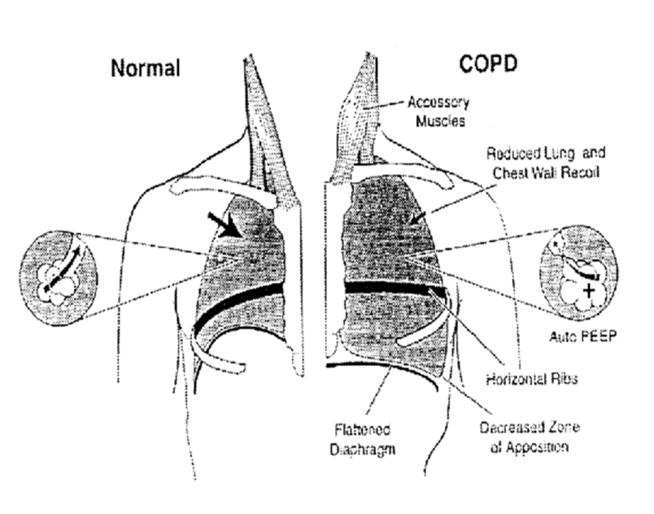
Quindi COPD riduzione del calibro delle vie aree, con aumento della resistenza, che fa sì che il soggetto debba mettere più forza per far passare l’aria. Però la forza in entrata ce l’ha perché ha il diaframma che si contrae, mentre è la forza in uscita che viene a mancare a causa dell’inefficacia del ritorno elastico.

Allora questi pazienti metteranno in atto dei meccanismi di compenso, e cioè:
- Allungano il tempo espiratorio, per permettere agli alveoli a svuotamento lento di liberarsi dell’aria inspirata. Infatti normalmente il tempo espiratorio dura il doppio del tempo inspiratorio: impieghiamo 1 secondo ad inspirare e 2 secondi ad espirare; e siccome l’espirazione è passiva e in questi soggetti non è efficace come nei soggetti sani, allora allungano il tempo espiratorio in modo tale che abbiano più tempo affinché il polmone si possa svuotare.
- Se questo tempo non è bastevole, allora iniziano a contrarre il torchio addominale durante l’espirazione: passano da un’espirazione passiva ad un’espirazione attiva. Quindi contrazione dei muscoli espiratori per aumentare la forza di spinta (aumento air trapping).
- Il terzo meccanismo di compenso è l’aumento del volume polmonare per ridurre al minimo il collasso bronchiale. Infatti visto che il calibro delle vie aeree è ridotto, se aumentiamo l’aria all’interno del polmone (quindi la capacità funzionale residua) siccome aria= volume allora aumenterà anche il volume, quindi ci sarà più spazio nelle vie aeree perché l’aria possa passare. Ed ecco che si verifica l’orizzontalizzazione delle coste, con il torace a botte e con l’abbassamento della cupola diaframmatica. Per la legge di Starling le fibre del muscolo diaframmatico sono al massimo della forza quando sono completamente rilasciate a formare la cupola, per cui più basso è il diaframma meno forza contrattile avrà.

Questi sono i malati cronici (bronchitici, asmatici, enfisematosi) che in condizione di riposo, grazie ai meccanismi di compenso, stanno bene e riescono a mantenere l’omeostasi dell’organismo. Ma nel momento in cui per una qualsiasi ragione, che sia una corsetta o un’infezione o altro, c’è l’aumento del fabbisogno di O₂ da parte dell’organismo allora questi meccanismi di compenso iniziano ad essere poco efficaci. Infatti, se ad esempio aumenta la frequenza respiratoria, è chiaro che, non potendo ridurre il tempo inspiratorio che è già ridotto al minimo, si ridurrà il tempo espiratorio e quindi il tempo che ci metteranno per la respirazione diventerà sempre più breve, tanto che non riusciranno più ad eliminare l’aria dal polmone. Di conseguenza, per poterla eliminare inizieranno a contrarre i muscoli durante l’espirazione in maniera molto più forte e attiva; e questo aumento della pressione all’interno della gabbia toracica non solo si riversa sull’alveolo, ma anche su quelli che sono i bronchioli terminali determinando ad un certo punto la pressione che viene definita critica di chiusura

VENTILAZIONE
La ventilazione è data dall’equilibrio tra un carico e una forza applicata.
Nel pz con scompenso, con una BPCO riacutizzata, abbiamo una riduzione della forza, perché il diaframma si è abbassato, ed un aumento di quello che è il carico, perché vi è aumento delle resistenze e della PEEP intrinseca (PEEPi).
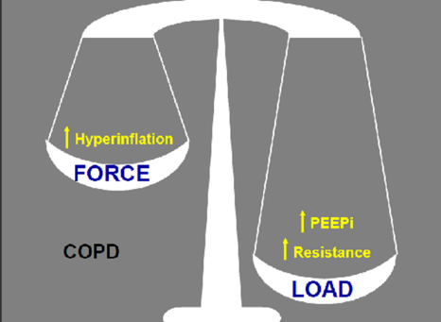
Tuttavia il diaframma, lavorando contro un carico insostenibile, ad un certo punto si stancherà e si fermerà, allora si avrà un arresto respiratorio per fatica muscolare, che è un processo assolutamente reversibile.
Fatica muscolare:
- Condizione nella quale la capacità di un muscolo (o gruppo muscolare) di sviluppare forza o velocità di accorciamento è ridotta;
- Tale condizione è il risultato muscolare contro un carico;
- E’ una condizione reversibile con il riposo.

Quindi lo scopo dal punto di vista terapeutico è fare lavorare meglio il diaframma perché non si stanchi in primis, oppure sostituirci a lui perché si possa riposare per poi ricominciare a respirare e nel frattempo curare la causa che ha determinato lo scompenso.

Il grafico di Bellamaire & Grassino del 1982 dimostra come il pz broncopneumopatico scompensa.
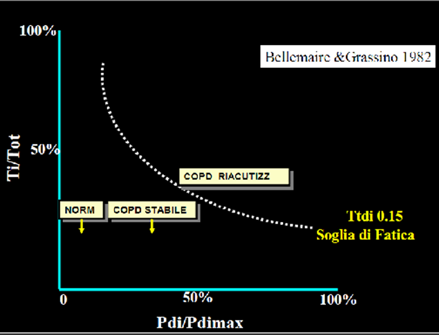

Nell’asse delle ordinate viene raffigurato il rapporto tra il tempo inspiratorio e il tempo totale dell’atto respiratorio (Ti/Ttot); nelle ascisse invece c’è il rapporto tra la forza diaframmatica utilizzata per ogni atto e la forza totale che ha il diaframma (Pdi/Pdimax). Quindi, considerando l’asse delle ascisse, ci troveremo in un punto diverso del grafico a seconda che il diaframma ci metta più o meno forza per contrarsi rispetto a quella disponibile.
Mentre, considerando l’asse delle ordinate, se il tempo totale dell’atto respiratorio è molto lungo, il rapporto Ti/Ttot sarà molto basso.
Ovvero se si riduce il tempo inspiratorio, cioè se il rapporto è a favore del tempo totale, ci troviamo qui:
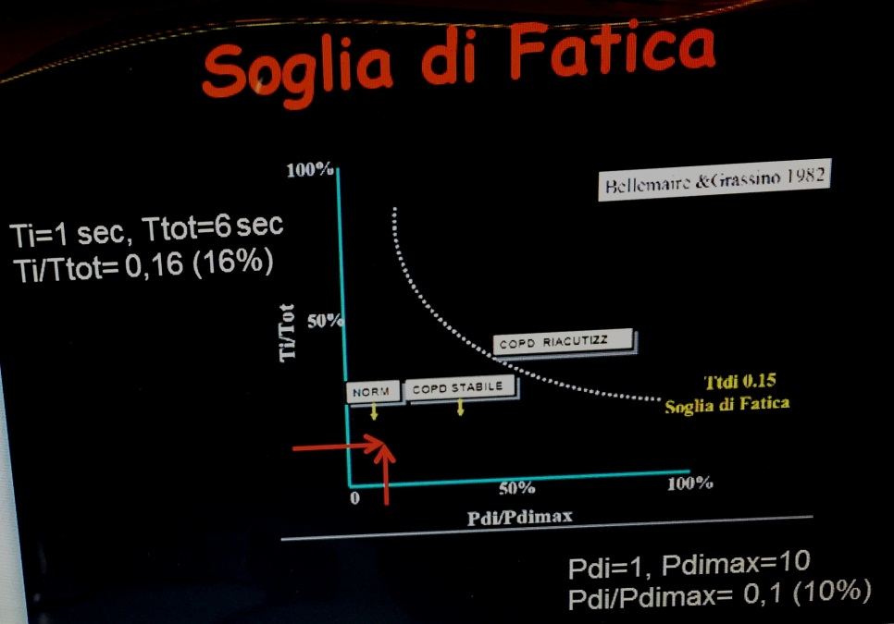 GRAFICO A

Se invece abbiamo una tachipnea, per cui il tempo inspiratorio e il tempo totale hanno un rapporto di 1:2 e quindi del 50%, allora ci troviamo nella parte alta delle ordinate:
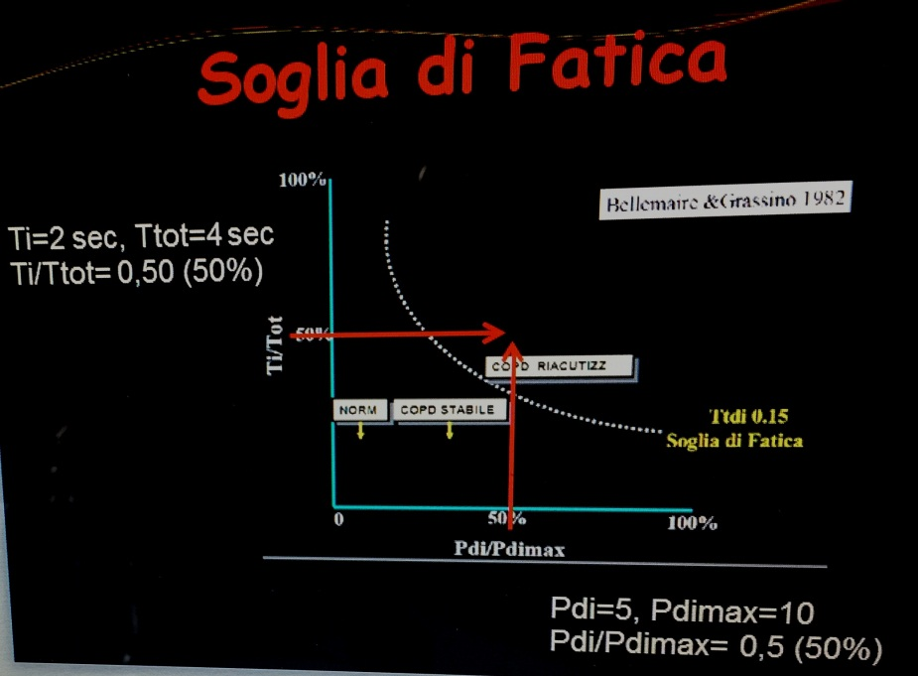 GRAFICO B

Di fatto se ad esempio facciamo caso (vedasi nuovamente GRAFICO A ) che il tempo inspiratorio sia di 1 secondo rispetto al tempo totale di 6 secondi, il rapporto Ti/Ttot sarà di 0,16 (16%).
Se la forza diaframmatica che ci mette per ogni atto respiratorio è di 1, su una forza totale di 10, il rapporto Pdi/Pdimax = 0,1 (10%).
Perciò nella parte a sinistra del grafico A c’è scritto normale. Invece il paziente riacutizzato, quindi scompensato, ha un Ti che è la metà del Ttot, 50%; e la forza che ci mette ad ogni atto respiratorio è la metà di quella che può al massimo esprimere il diaframma.
Ecco che il grafico si ricongiunge dietro la soglia fatica che indica la riacutizzazione del broncopatico. Di fatto ciò vuol dire che nel momento in cui abbiamo uno scompenso di forza del diaframma, oppure una tachipnea dovuta all’aumento della forza per la necessità di ossigeno, questi pazienti rischiano di andare incontro allo scompenso e quindi alla riacutizzazione.
Perché questo diaframma più aumenta la resistenza e più dovrà aumentare la forza quasi totale rispetto a quella che è la forza contrattile capace di sviluppare, cioè perché fa fatica il diaframma?
Il diaframma fa fatica perché il paziente scompensato va in iperinflazione dinamica.
Innanzitutto abbiamo detto che per compenso l’aria all’interno del torace in un pz con broncopneumopatia aumenta perché così si allargano le vie respiratorie, quindi più aria ci metto dentro (e quindi volume) e più le vie aeree si dilatano e si allargano.
Questa iperinflazione è detta STATICA ed è data dall’aumento della capacità funzionale residua del polmone.
Quando invece inizio ad iperventilare perché ho bisogno di O_{2 ,} devo svuotare questo polmone perché possa fare un’altra inspirazione, e ciò vuol dire spingere sul torace.
Ma se ho le vie aeree ridotte di calibro e spingo sul torace, la spinta sarà sia a livello alveolare per fare uscire l’aria (tipo palloncino che si è gonfiato) sia a livello del bronchiolo che si trova sempre nella gabbia toracica, perciò avrò una pressione che andrà nella stessa maniera sia sul palloncino (alveolo) che sul bronchiolo. Tuttavia il bronchiolo, che è piccolo e stretto, ad un certo punto si chiuderà. Per cui tutta la forza che ci metterò io per spingere sull’alveolo si trasformerà in pressione e non in flusso.
Il prof ripete il concetto facendo il paragone con il palloncino e la cannuccia:
Immaginiamo un sistema costituito da un palloncino ed una cannuccia; il palloncino per ritorno elastico si svuota attraverso la cannuccia. Ma mettiamo caso che iniziamo a mordicchiare la cannuccia, il flusso del palloncino attraverso la stessa verrà reso difficile; e allora per svuotare alla stessa velocità il palloncino, dovrò spingere sul palloncino. Tuttavia il sistema palloncino-cannuccia si trova all’interno della gabbia toracica, e quindi con la stessa forza con cui spingo il palloncino devo spingere pure la cannuccia.
Però abbiamo detto che la cannuccia è tutta mordicchiata, per cui basta che io spinga il sistema e la cannuccia si chiuderà.
Quindi tutta la forza in più che ci metto serve solo a fare più pressione dentro il palloncino, che infatti non riuscirà a svuotarsi essendo la cannuccia chiusa: allora si dice che la via aerea è arrivata alla PRESSIONE CRITICA DI CHIUSURA, che non fa svuotare l’aria.
Quindi a questo punto anche se spingo e spingo, l’alveolo non si svuota, ma vi aumento solo la pressione perché il bronchiolo si è chiuso; e questa pressione è detta appunto critica di chiusura.
Allora nel momento in cui inspiro, entra l’aria, poi spingo per farla uscire ma non ci riesco, andrò in iperinflazione DINAMICA.
La pressione che genero così all’interno degli alveoli si chiama PEEP intrinseca (PEEP_{i}) cioè Positive end-expiratory pressure – pressione positiva di fine espirazione – detta “intrinseca” perché sono loro a generarsela.

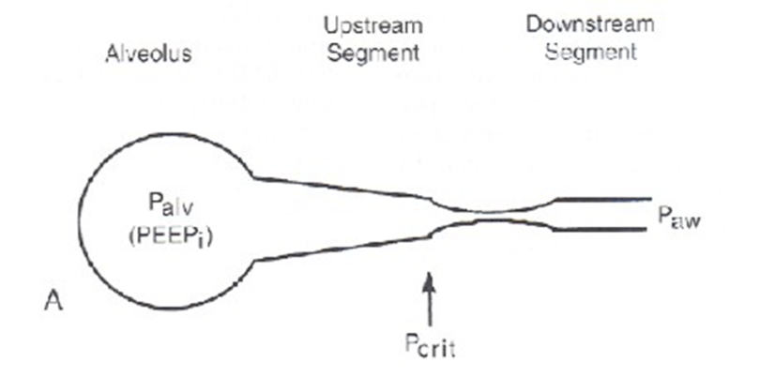
Poniamo caso che questa pressione alla fine dell’espirazione, nel tentativo massimale di mandare via l’aria, sia di 10 cmH₂O. Quindi se noi abbiamo una pressione all’interno del torace di questi pazienti positiva a fine espirazione di 10 cmH₂O, il diaframma a questo punto per generare flusso all’interno di questo alveolo che deve fare?
Abbiamo il punto in cui si è chiuso e poi da un lato 10 cmH₂O e dall’altro la pressione atmosferica che è 0:
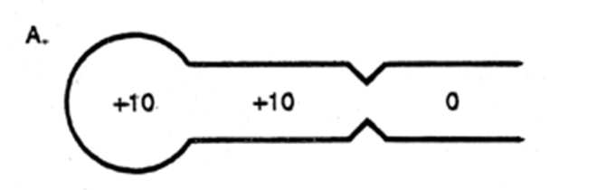
Tuttavia perché l’aria da sinistra (vedi immagine sopra) possa arrivare a destra, il delta deve tornare negativo, cioè a favore dello zero. Ma per creare una pressione negativa da +10 a 0 ci vuole un lavoro di almeno 12 cmH₂O, perché prima deve arrivare a livello dello zero e riaprire la pressione di chiusura; e poi quello che serve perché l’aria possa entrare.
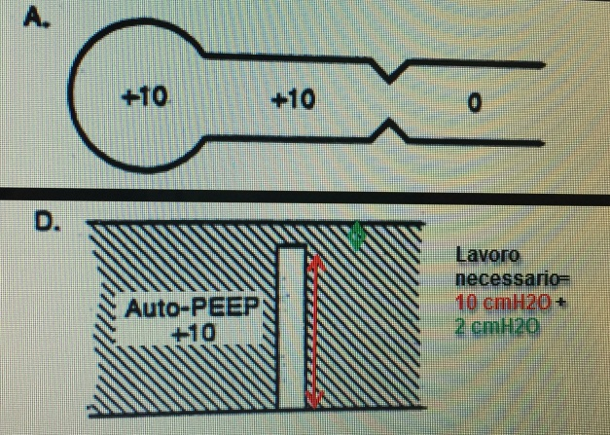
Ecco che il diaframma, che già è scarso perché è abbassato, si trova a sostenere un lavoro che è molto più alto di quello che è in grado di sostenere a lungo andare.
Quindi prima arriva a livello della pressione critica di chiusura con un lavoro di 10 cmH₂O cioè quella necessaria perché si apra e arrivi a 0, e poi si aggiunge il lavoro per arrivare a -2; così in totale ci vogliono 12 cmH₂O per riuscire a far diventare zero -2 , partendo da +10.
In tutto questo quindi il diaframma è enormemente messo sotto sforzo.

IPERINFLAZIONE
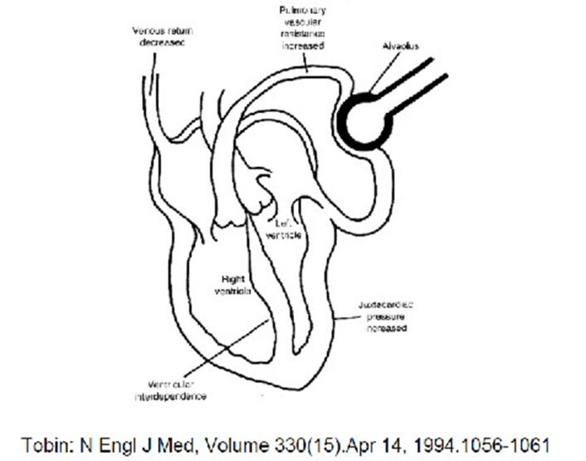
Questa immagine rappresenta l’iperinflazione che è ovviamente l’aria che entra nei polmoni, schiaccia il mediastino, quindi problema diastolico del ventricolo che non riesce a dilatarsi, il destro soprattutto, poi riduzione della portata cardiaca e problemi circolatori.

TRATTAMENTO
Il trattamento medico è standardizzato (lo troviamo sui libri, il prof farà soltanto un piccolo cenno) mentre quello su cui bisogna concentrarsi, in questa sede, è il supporto ventilatorio nei pazienti con IR.
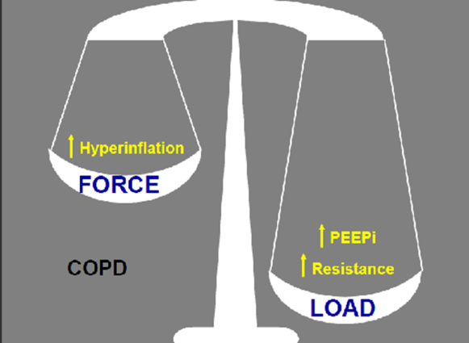
Perciò:
- Migliorare la Performance Muscolare; innanzitutto dobbiamo ridurre al minimo quella che è la carenza di forza, cioè cercare di far lavorare al meglio il diaframma e quindi:
  - Diminuire la Frequenza respiratoria
  - Ridurre ansia, dolore, febbre e brividi; per cui migliorare la performance in generale.
- Ridurre le Resistenze e la PEEPi:
  - Broncodilatatori; il carico lo trattiamo con i broncodilatatori per dilatare al massimo le vie aeree
  - Cortisone; per ridurre al minimo la componente flogistica
  - Buona Idratazione; per fluidificare le secrezioni in maniera tale che possano essere eliminate secondo la via consueta.
  - Infine dobbiamo cercare di controbilanciare la PEEPi, cioè dobbiamo mettere “a riposo” il diaframma e farlo lavorare in condizioni assolutamente più idonee.
Ciò lo otteniamo con il supporto ventilatorio.

SUPPORTO VENTILATORIO
Per mettere a riposo il diaframma devo aiutare la ventilazione.
Quindi dobbiamo fare in modo che il diaframma o lavori in condizioni molto più performanti o addirittura non lavori perché viene “sostituito”. In questo modo si riposa.
- NON INVASIVO → Si parla di Ventilazione non Invasiva (NIV) se utilizziamo una macchinetta che aiuta il paziente a respirare, senza però infilargli tubi o cose similari, si dà quindi l’ossigeno con la mascherina. La NIV si utilizza se il malato è collaborante e cosciente.
- INVASIVO→ Si parla di Ventilazione Invasiva se, per somministrare ossigeno al paziente, si fa ricorso a tubi, cannule tracheostomiche e quant’altro ecc. Questa ventilazione si utilizza se il malato è non collaborante, o incosciente. Infatti la pervietà delle vie aeree è proporzionale allo stato di vigilanza, il pz in coma non può mantenere pervie le vie aeree, per cui queste vanno protette con il tubo endotracheale.

Controindicazioni NIV:
La NIV si fa tutte le volte che si può, visto che riduce la probabilità di andare incontro ad infezioni e visto che migliora la performance e la sopravvivenza, a meno che:
- Il pz abbia un arresto respiratorio, perché se il diaframma si è già fermato la NIV non si può fare;
- Ci sia una grave instabilità emodinamica (IMA, Shock);
- Ci sia la mancanza di riflessi protettivi delle prime vie aeree;
- Le secrezioni siano in eccesso rispetto alla capacità che ha il malato di espettorare (il pz si affoga con le sue stesse secrezioni);
- Ci siano lesioni traumatiche o chirurgiche tali da impedire il posizionamento dei device, soprattutto in riferimento al punto di inserzione del device;
- Infine una volta si considerava come controindicazione anche un grave stato di agitazione e la mancanza di collaborazione; oggi invece è stato dimostrato che la sedazione dei pazienti in NIV è efficace tanto quanto la sedazione dei pazienti in IMV (Intermittent Mandatory Ventilation - Ventilazione obbligatoria intermittente) per cui basta sedarli e c’è la possibilità di fare una NIV.

Le tecniche di ventilazione invasiva e non invasiva dal punto di vista concettuale sono uguali, l’unica cosa che cambia è che da un lato abbiamo un device non invasivo e dall’altro no.
Nello specifico i devices che possono essere utilizzati per la NIV sono: la maschera faciale; la maschera nasale; la full face mask ed il casco, che è diventato ormai il dispositivo più utilizzato perché, una volta scoperto che gli alti flussi all’interno del casco puliscono la CO₂ , diventa molto più tollerato dal paziente che evita schiacciamenti contro la faccia di devices.

VENTILAZIONE NON INVASIVA (NIV)

Device utilizzati per la NIV
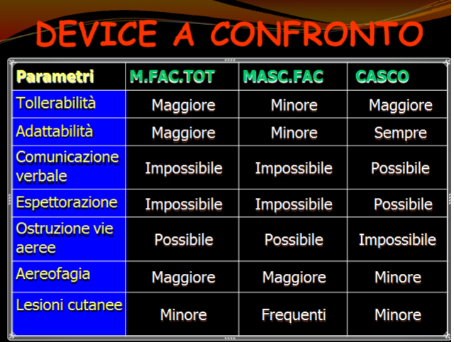

Il CASCO è il device più comodo in assoluto, il paziente può parlare, può mangiare, bere, è un device assolutamente più fruibile rispetto agli altri.
Vantaggi del casco:
- Assenza di lesioni cutanee al volto
- Pressioni delle vie aeree stabili
- Non necessità della massima collaborazione del paziente
- Ha una buona tollerabilità
L’unico problema all’interno del casco è che si accumula CO₂ in espirazione, vi è uno spazio morto molto grande.
Svantaggi del casco:
- Impossibilità di misurare il volume corrente;
- Possibilità di rebreathing (rirespirazione) di CO₂ che può dipendere da due fattori:
  - Dal flusso di gas che attraversa il casco;
  - Dalla produzione di CO₂
Però flussi di aria elevati determinano un wash out della CO₂ , quindi la rirespirazione diventa un problema secondario visto che basta sapere che i flussi devono essere elevati per poter ripulire dalla CO₂.
Effetti collaterali del casco:
- Decubiti ascellari; infatti, mentre le maschere possono determinare lesioni cutanee soprattutto alla piramide nasale o alla fronte dipende dal tipo di maschera, il casco, siccome è ancorato attraverso delle bretelle che passano sotto le ascelle, può causare lesioni sottoascellari
- Ischemia o trombosi degli arti superiori
- Otalgia

Questa è la FULL FACE MASK (Maschera Faciale Totale):
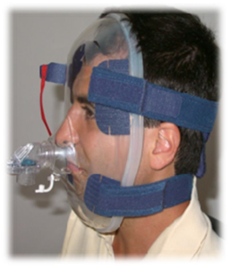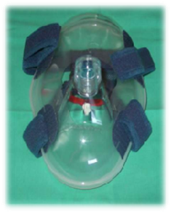
Viene utilizzata nella NIV come una maschera normale ed anzi è caratterizzata da:
- Maggiore Tollerabilità
- Minore Compressione Faciale

Tecniche di Ventilazione Non Invasiva
Le tecniche di ventilazione non invasiva sono due:
CPAP (Continuous Positive Airway Pressure) Ventilazione a pressione positiva continua.
Il paziente respira con una pressione più alta rispetto allo zero atmosferico, e questa pressione è continua.
BiPAP (Biphasic Positive Airway Pressure) o PSV (Pressure Support Ventilation) Ventilazione a pressioni positive bifasiche o Ventilazione con supporto pressorio.
Quando il paziente inspira l’aria, la macchina pompa e la pressione aumenta così da aiutare il malato nell’inspirazione; quando invece il paziente espira, la macchina rilascia cioè smette di pompare e la pressione diminuisce così da facilitare l’espirazione.

CPAP

La CPAP la generiamo facendo entrare dentro tanta aria a flussi elevati (vedi immagine sotto) affinché vi sia una pressione che è regolata da una valvola di CPAP. Questa è una valvola a livello di pressione, quindi nel momento in cui all’interno del sistema si raggiunge quella pressione la valvola si apre e sfiata, per cui il malato si trova a respirare (secondo il classico ciclo di inspirazione ed espirazione) non più intorno allo 0ATM, e quindi generando pressioni negative a livello intratoracico per poi rigenerare pressioni positive per fare uscire l’aria, ma oscillerà intorno al valore di CPAP che è stato impostato.

Per cui se metto 5cmH₂O di pressione positiva continua, il pz inspirerà quando scenderà a 2cmH₂O ed espirerà facendo salire la pressione a 7cmH₂O, quindi oscillerà intorno a questo valore di CPAP.
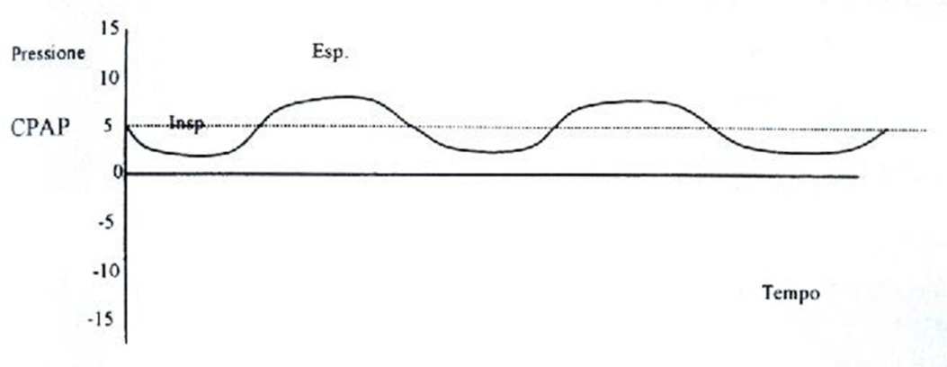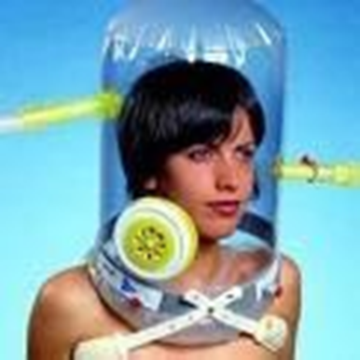

Applicazione PEEP estrinseca (PEEPe)
Prima abbiamo parlato della PEEPi e della necessità di aumentare il lavoro da parte del diaframma per sviluppare una pressione di 12cmH₂O e riuscire a far diventare la pressione 0-2 partendo da +10cmH₂O.
Ma se, invece di avere lo zero, avessimo una pressione di 8 cmH₂O impostata da noi all’interno del casco, il lavoro del diaframma sarebbe di 4cmH₂O. Ecco che il muscolo si sta effettivamente riposando, perché non lavora più per 12 cmH₂O ma per 4 cmH₂O.
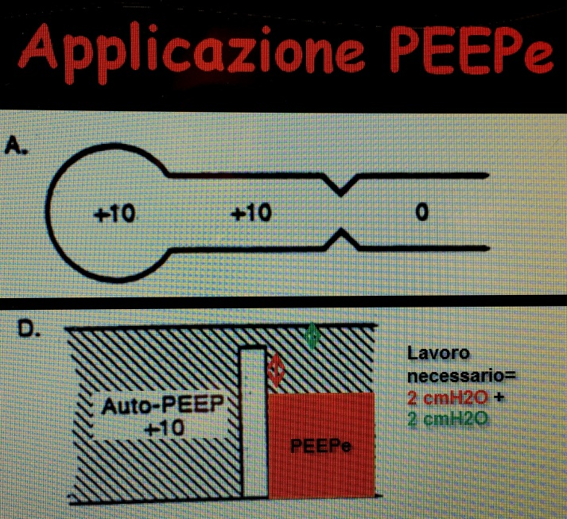
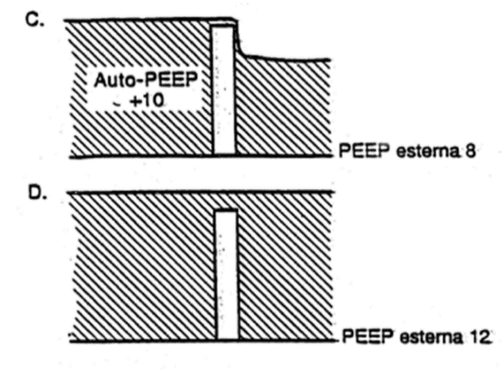
Allora la CPAP nel broncopneumopatico, sempre che arriviamo in tempo con il diaframma ancora performante, per ridurre la forza diaframmatica che ci mette ogni atto respiratorio metterò una pressione positiva continua che però non deve superare il 70% della PEEPi. Infatti attenzione perché nel momento in cui io metto una PEEPe più alta della PEEPi determinerò un freno espiratorio, cioè non riuscirà più ad uscire l’aria e quindi aumenterà la CO₂.
Quindi è importante mantenersi a valori di pressione molto bassi, per far lavorare il diaframma in condizioni adesso diventate normali e vantaggiose rispetto a quelle di prima.

BiPAP o PSV

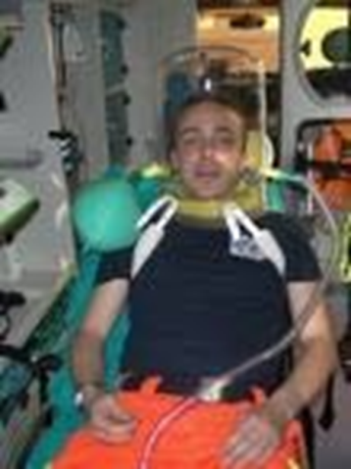
In questo caso invece il ventilatore ed il paziente comunicano in maniera tale che il ventilatore si renda conto quando il paziente sta inspirando e pomperà aria; poi quando invece il paziente avrà finito di inspirare il ventilatore se ne accorgerà e si fermerà.
Perciò il ventilatore, sincrono con il paziente, passa da un livello di pressione espiratoria (PEEP) ad un livello di pressione di supporto (PS).

Funzionamento BiPAP
Mettiamo una piccola pressione di fine espirazione positiva ed una più alta di fine inspirazione, la PEEP permette di ridurre il lavoro diaframmatico nell’aprire le vie aeree, da sola potrebbe bastare, però mettiamo anche la PS (pressione di supporto) in maniera tale da evitare che quel livello di PEEP possa diventare sovraPEEP e quindi aggiungersi alla PEEPi.
Ad esempio impostiamo BiPAP E5 - I15 ovvero con una pressione di espirazione di 5cmH₂O, cioè una pressione positiva di fine espirazione; e una pressione di inspirazione di 15cmH₂O.
Tutto questo va fatto con questo ventilatore e questo tipo di maschera: 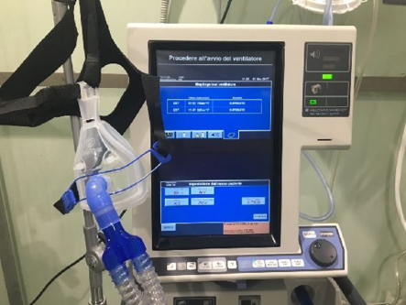

Il ventilatore si imposta così:
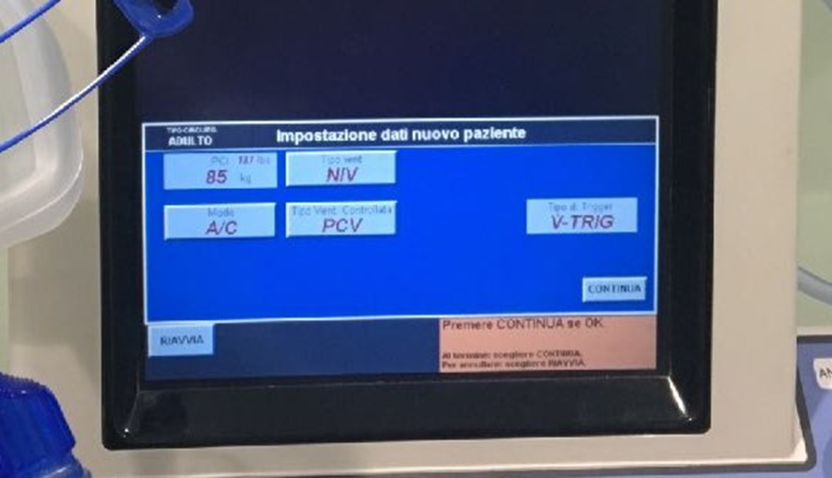

A/C e PCV significano in BiPAP, cioè significa due livelli di pressione.
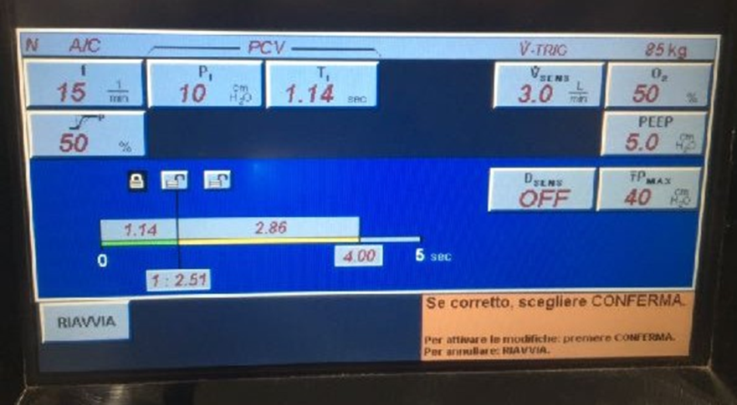
Stabiliamo che la pressione di inspirazione è 10 e la pressione di espirazione, che si chiama PEEP, è 5; e quindi significa che 10+5 si arriva alla pressione inspiratoria di 15cmH₂O.
Tutto ciò vuol dire fare una BiPAP.

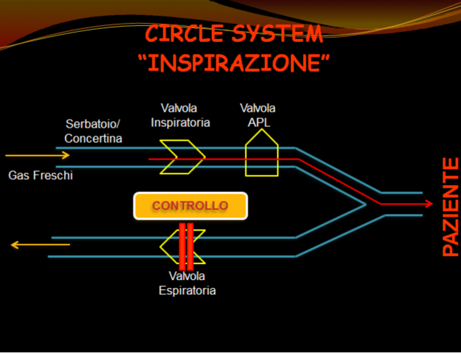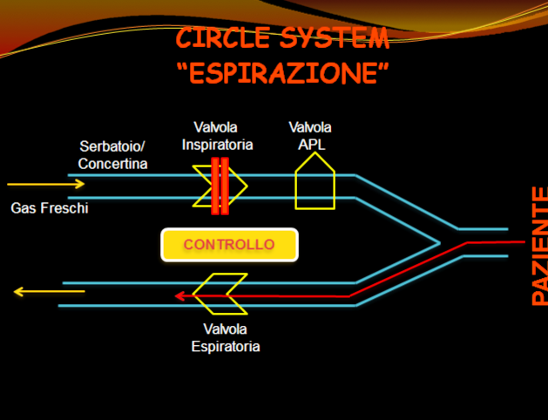

E’chiaro che il circuito che utilizziamo è rotatorio, costituito da valvole e da dei tubi che si collegano, come una Y, al paziente.
Durante l’inspirazione la valvola inspiratoria si apre e l’aria va al paziente, durante l’espirazione invece si chiude la valvola inspiratoria, si apre quella espiratoria, e l’aria dal paziente va verso l’esterno. Questo è il circuito rotatorio.

Trigger
Però abbiamo detto che il malato e la macchina comunicano tra di loro, nel senso che la macchina deve capire quando il pz vuole inspirare e quando invece sta espirando; allora ci vuole qualcosa che consenta la sincronizzazione.
Questo avviene tramite dei sistemi a grilletto chiamati TRIGGER, che possono essere a Pressione o a Volume (Flusso). Quindi il Trigger è un parametro indipendente che permette al ventilatore di sincronizzarsi al paziente: il ventilatore “sente” che il paziente sta iniziando un atto inspiratorio.
Il trigger per eccellenza è il SNC:
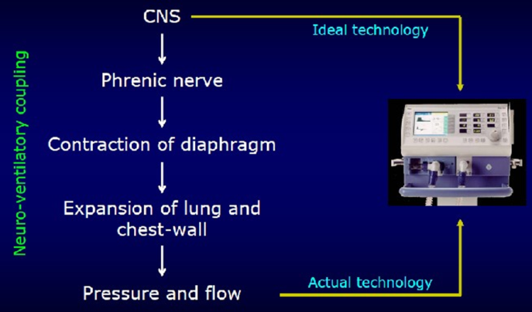
Se riuscissimo a mettere una sonda all’interno del midollo e sentire quando il centro pneumotassico dà lo stimolo, riusciremmo a far partire la macchina in maniera perfettamente sincrona con il malato.
Quello che, però, abbiamo attualmente rispetto a quella che è la cascata della ventilazione stessa è pressione e flusso; quindi dobbiamo “accontentarci” di misurare e verificare pressione e flusso. Questo perché se il malato inspira in un circuito chiuso allora determina una depressione, cioè se inizia a calare la pressione la macchina lo sente e pompa l’aria; allo stesso modo quando inizia l’atto espiratorio si richiama un pochino di aria, quindi manca flusso alla macchina stessa e la macchina lo capisce.

Nella fattispecie:

Trigger a Pressione: in questo circuito abbiamo un manometro, perciò quando il paziente inspira e determina una riduzione della pressione, il manometro lo percepisce e fa aprire la valvola inspiratoria, così facendo l’aria arriva al malato.
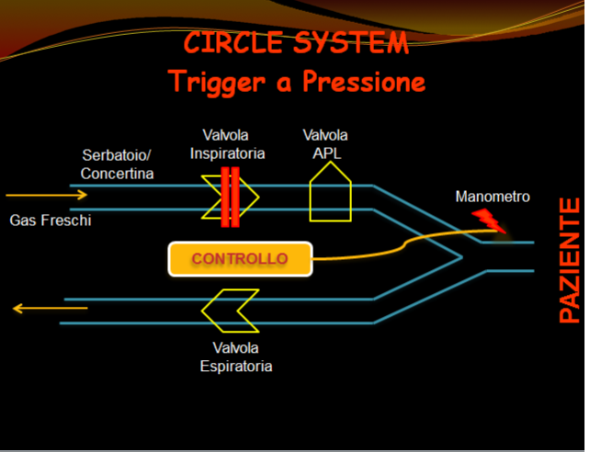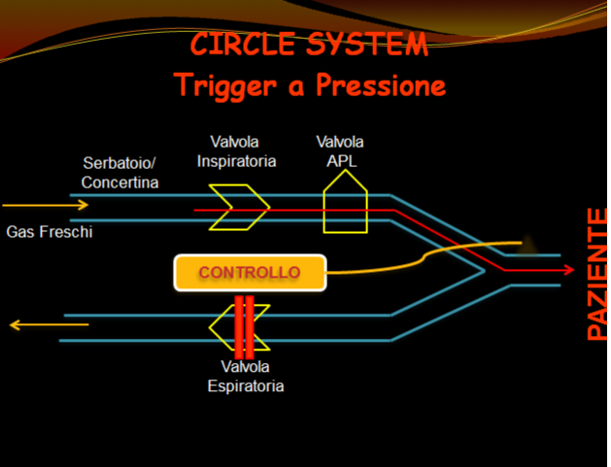

Trigger a Flusso (o a Volume): il ventilatore genera un flusso continuo che si chiama Flow-by (o Bias-flow ) e questo flusso continuo viene letto quando parte e quando arriva dal ventilatore.
Tuttavia se il pz inizia l’atto inspiratorio, è ovvio che una piccola quantità di aria che è partita non tornerà perché è stata destinata al malato; allora il ventilatore riconosce questo ammanco di aria di questo giro e parte con l’inspirazione: cioè chiude la valvola espiratoria e parte il flusso.
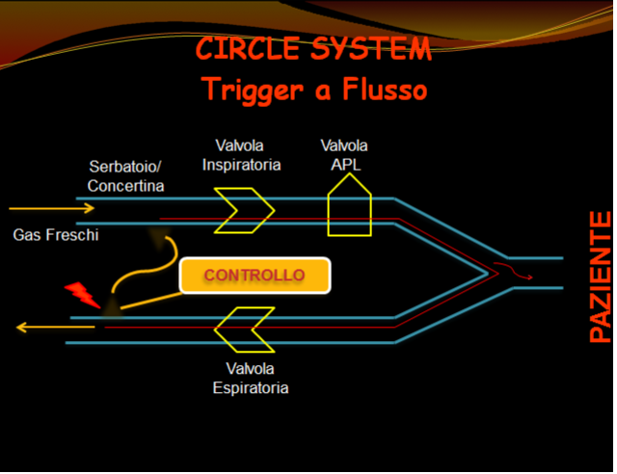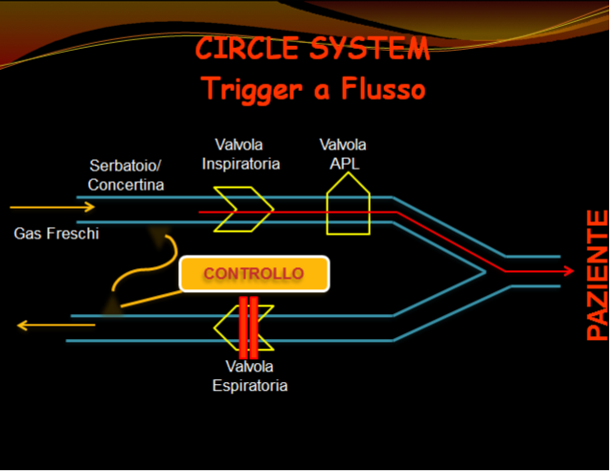

Quindi il Trigger o legge la pressione che si abbassa (trigger a pressione) o legge la mancanza di aria (Trigger a volume). Andando a riportare graficamente Pressioni e Flussi otteniamo questo:
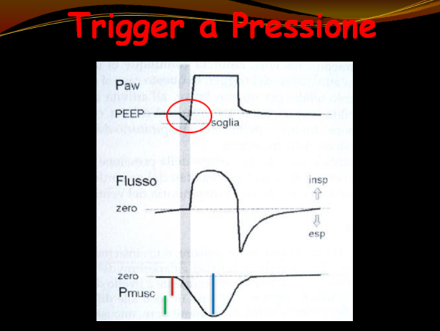
Trigger a pressione: Sulla pressione ferma di fine inspirazione il malato inizia l’atto inspiratorio e determina una riduzione della pressione, inizia la contrazione muscolare del diaframma, e il sistema parte. Ma questo sistema è totalmente inefficace perché il flusso, cioè l’aria, in questa quantità di lavoro del diaframma non ce n’è: c’è zero flusso, perché prima di aprirsi il sistema deve leggere il valore soglia.

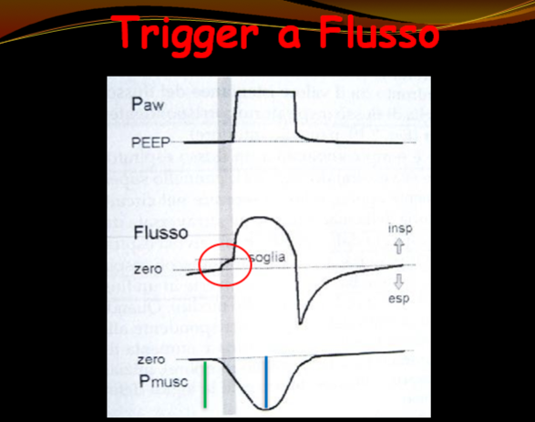
Trigger a Flusso: qui invece, visto che non dobbiamo scendere di pressione, dobbiamo soltanto far sì che inizi l’atto inspiratorio e si tiri un po’ d’aria dal circuito stesso. Quindi la forza muscolare che impiega il diaframma è tutta valida per il flusso, per questo si preferisce rispetto al trigger a pressione. Il trigger a flusso è più fisiologico, infatti mancando il flusso durante la contrazione diaframmatica vuol dire che già il malato sta inspirando; a differenza del trigger a pressione in cui per abbassare la pressione non ci deve essere flusso.

PROTOCOLLO IN PRESENZA DI IPERCAPNIA E SatO₂ >90%
(OXYGEN RESPONDERS)

Il protocollo che si esegue in un DEA di II livello in relazione ad una Ipercapnia con SO₂>90%, cioè un pz oxygen responder, con respirazione spontanea, è il seguente:

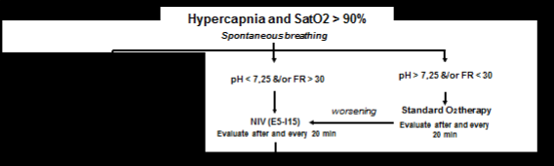

- Se il pH >7,25 e/o FR<30 → il malato è un po’ meno grave, perciò somministriamo la O₂ Terapia standard e la terapia medica con broncodilatatori e corticosteroidi, e poi lo rivalutiamo dopo 20 minuti per vedere come va.
- Se il pH <7,25 e/o FR>30 → il malato è un po’ più grave, quindi facciamo ricorso alla NIV. Anche qui poi vado a valutare il pz dopo 20 minuti.
Però sapere impostare una CPAP in un pz che è ipercapnico e normossico è difficile, perciò anzichè mettere la CPAP si mette la BiPAP, così sicuramente non c’è il rischio di mettere una PEEPe più alta della PEEPi, e quindi andiamo ad evitare il danno che si può verificare per una distrazione o per un errore di impostazione della CPAP.

È chiaro che, se però ci sono delle condizioni di instabilità emodinamica, o di grave IR ipossiemica, allora dobbiamo andare alla Ventilazione Invasiva.
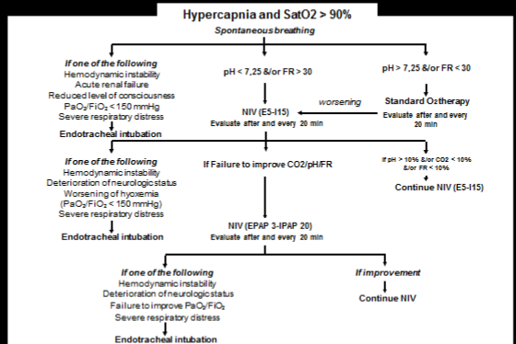

In seguito al trattamento impiegato, per capire se il paziente è andato bene dobbiamo valutare che respiri meglio, ma nello specifico dobbiamo avere dei parametri quantitativi di riferimento.
Perciò si valutano: PH; CO₂ ; FREQUENZA RESPIRATORIA.
NB che tra i parametri da valutare non c’è la PaO₂ in quanto, essendo un pz oxygen responder, diamo per scontato che l’O₂ sia già sistemato.
Allora la terapia risulta efficace se a 20 minuti questi parametri si riducono (per CO₂ e FR) e aumentano (per PH) di almeno il 15-20%.
In questo caso, con i tre elementi che si muovono consensualmente, vuol dire che stiamo procedendo bene e quindi in definitiva noteremo:
  - Miglioramento dello stato di coscienza
  - Riduzione della frequenza respiratoria (> 10%)
  - Riduzione della dispnea
  - Riduzione della PaCO₂ (> 10%)
  - Aumento del pH (> 10%)
  - Miglioramento dell’ossigenazione
Se invece PH, FR, e CO₂ non si muovono consensualmente e non migliorano di almeno il 15-20% in 20 minuti, allora la percentuale di fallimento (secondo i dati in letteratura) sarà talmente alta che già a 20 minuti possiamo stabilire che non va bene quello che stiamo facendo; perciò o si modifica qualcosa o si cambia proprio strategia.

Quindi, ricapitolando, in presenza di un malato con Ipercapnia e SatO₂>90%:
- Primo step: Se il pH >7,25 e/o FR<30 → O₂ Terapia e terapia medica
Se il pH <7,25 e/o FR>30 → NIV, nello specifico si sceglie la BiPAP.
- Secondo step: andiamo a rivalutare dopo 20minuti il PH, la FR e la CO₂ se migliorano continuo, se invece non migliorano passiamo allo step successivo.
- Terzo step: aumentare il supporto ventilatorio, cioè aumentiamo la pressione per dare più aria al malato. Dopo altri 20 minuti rivalutiamo perché se c’è un miglioramento continuiamo, se invece non c’è dobbiamo passare alla ventilazione Invasiva.
- Quarto step: Alla fine, dopo 40minuti di “prova" di NIV, se non abbiamo ottenuto buoni risultati passiamo alla Ventilazione invasiva.

IPOSSIEMIE REFRATTARIE

In quel caso il pz era ipercapnico e rispondeva all’O₂, in presenza di una lung failure invece il malato non risponde all’O₂. Allora si parla di IPOSSIEMIE REFRATTARIE, che classicamente sono:
- Edema Polmonare Non Cardiogeno (ARDS)
- Embolia Polmonare
- Edema Polmonare Cardiogeno
Anche la polmonite in realtà per effetto shunt è una lung failure.

Esiste un modo per quantizzare la gravità delle lung failure:
l’Indice di Siegel ovvero il rapporto tra PaO₂/FiO₂ .
Quindi è il rapporto tra la pressione parziale di O₂ arterioso (espresso in mmHg) e la frazione inspiratoria di O₂ (espresso in decimali).

Se ad esempio abbiamo PaO₂ = 100, e stiamo ventilando O₂ al 100% quindi mettiamo 1 al denominatore, 100/1=100.
Vi è una gravissima insufficienza respiratoria quando la PaO2 è inferiore o uguale a 100.
Se invece ad esempio abbiamo:
- PaO₂ = 100 mmHg
- FiO₂ in aria ambiente (21%) = 0,21

PaO₂/FiO₂ Ratio = 100 / 0,21 = 476
Questa ratio indica una condizione di perfetta normalità.
Quindi:
PaO₂/FiO₂ Ratio >300-400 malato normale;
PaO₂/FiO₂ Ratio 200-300 malato con lieve problema di lung failure;
PaO₂/FiO₂ Ratio 100 -200 malato con moderato problema di lung failure;
PaO₂/FiO₂ Ratio <100 malato gravissimo.

ARDS
In questo modo possiamo quantizzare la gravità delle lung failure, soprattutto della ARDS (si legge “A-R-D-S” e non “ards”) che è la patologia che, tra le lung failure, temiamo di più.
Nel 2011 sono state rifatte le definizioni, perciò parliamo di lieve moderata e grave a seconda della ratio:
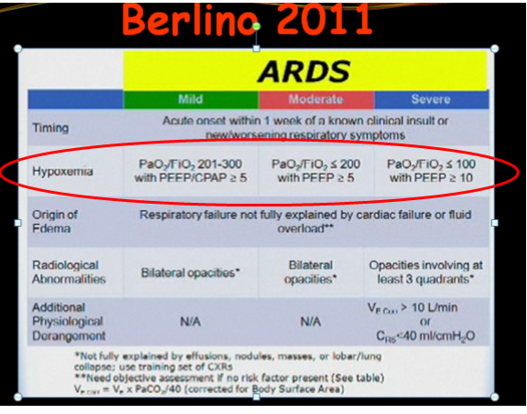
Le caratteristiche di questa patologia sono le seguenti:
- È un edema interstiziale e polmonare non cardiogeno;
- Vi è diminuzione dell’elasticità polmonare e quindi della compliance;
- Vi è una riduzione del volume areato del polmone (instabilità alveolare) tanto che si dà la definizione di “BABY LUNG” o “polmone di bambino”;
- C’è uno shunt intrapolmonare con severa ipossia.
L’edema è dato dall’infiammazione, l’infiammazione riduce la compliance, allora il polmone si schiaccia e il volume areato si riduce; ma il fatto che si schiacci il polmone determina la creazione di uno shunt e quindi avremo del sangue che attraversa il polmone, ma che non viene ossigenato ipossemia refrattaria importante.

Questo è il quadro radiografico di un Distress Respiratorio:

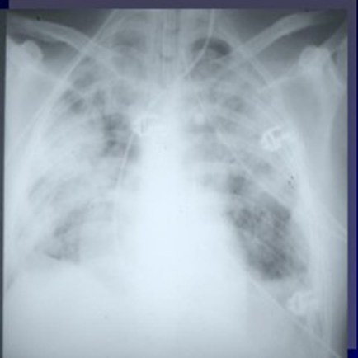
Vediamo come tutto è bianco, quindi c’è poca aria.

Quadro della TC:
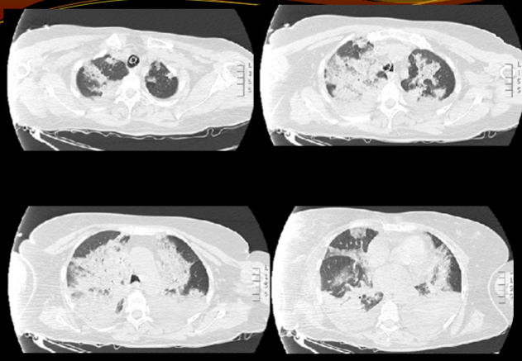
Notiamo che ubiquitariamente, quindi in tutte e 4 le scansioni prese della TC, c’è molto bianco, mentre il nero rappresenta l’aria. In particolare le parti più bianche sono quelle declivi, cioè quelle che sottostanno al peso del polmone bagnato. Alcune parti di questo polmone sono ormai consolidate perché piene di edema e di materiale secondario alla flogosi; altre parti invece sono reclutabili: ovvero le possiamo riaprire se mettiamo una pressione dentro, e quindi possiamo provare a mantenere in vita il pz.

Trattamento ARDS:
- Riconoscere e rimuovere la causa che ha determinato il distress respiratorio;
- Sostenere nel frattempo la funzione vitale;
- Ridurre al minimo il danno da ventilazione (VILI). Infatti il polmone in questa circostanza è molto infiammato e molto fragile, con pressioni e volumi elevati che possono determinare danno questo danno è chiamato VILI - Ventilator-Induced Lung Injury –quindi danno polmonare indotto dal ventilatore.

O₂ TERAPIA IN MASCHERA
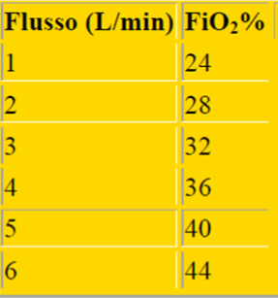
Se do al malato 6L di O₂ , poiché questi corrispondono al 44% FiO₂ , se lui aveva una PaO₂ di 50mmHg, la ratio risulta quasi 120 ( 50/0,44= 113,6). Allora è una lung failure moderata.
Ma questo è vero fino ad un certo punto, perché c’è un problema relativo al quantizzare quant’è realmente la FiO₂.
Infatti bisogna stare attenti al DRIVE INSPIRATORIO: perché se ad esempio erogo 6L al minuto e il flusso inspiratorio durante una dispnea è 50-60L/min (quindi la forza con cui il malato inspira è di 50-60L/min) devo considerare che per effetto venturi l’O₂ che sto erogando si diluisce con l’aria e che quindi agli alveoli arriverà una quantità di O₂ molto inferiore rispetto a quello che io ho erogato.
Per cui per poter erogare O₂ a concentrazioni note, nei pz dispnoici, dobbiamo erogarlo ad almeno 50-60L/min. Si dice “alti flussi”, e ovviamente non possiamo erogare O₂ a 50-60L/min, ma somministreremo miscele a 50-60L/min a concentrazioni variabili e note di O₂.

Questo va fatto con una macchina che si chiama High-flow nasal oxygen terapy (HFNO) O₂ ad alti flussi, o HFNC High flow nasal cannule.

L’HFNC non è altro che una colonna che si collega al pz tramite delle cannule nasali:
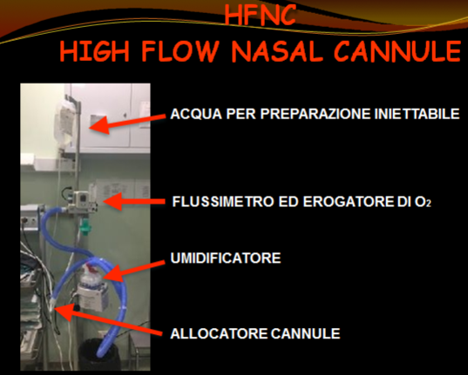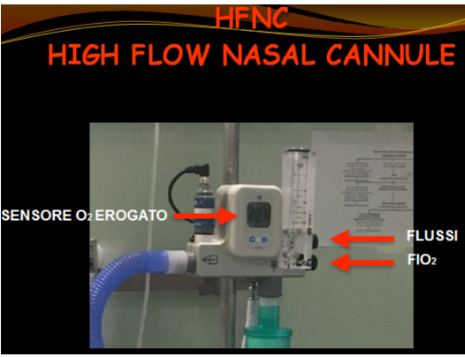

L’O₂ viene erogato a flussi di 50-60L/min; e l’aria passa attraverso un umidificatore e riscaldatore in maniera tale che non viene data fredda e secca al pz. L’erogatore ha due manopole che servono per variare i flussi e la concentrazione di O₂ . Il drive respiratorio del pz è dispnoico 50-60L/min, io riesco ad erogare flussi alti quanti il suo drive respiratorio a concentrazioni di O₂ note in maniera tale che a livello alveolare sono sicuro che gli arrivi proprio quella concentrazione di O₂. Questo nelle condizioni di lung failure lieve o moderato è efficace per aumentare la PaO₂ . Se invece gli dessi ossigeno a 15L non riuscirei mai ad ottenere l’effetto che ho dandogli flussi a 50-60 perché l’effetto venturi di diluizione attraverso le vie aeree del malato ridurrebbe in maniera importante la concentrazione di O₂.

PROTOCOLLO IN PRESENZA DI IPOSSIEMIA E NORMO/IPOCAPNIA
(NON OXYGEN RESPONDERS)

Il protocollo che si esegue in relazione ad una Lung Failure, con Normo/ipocapnia e mancata risposta all’O₂ terapia, è il seguente:

- Se la ratio PaO₂/FiO₂ >300mmHg No distress respiratorio Standard O₂ terapia;
se il pz dopo 20 minuti non migliora allora si ricorre allo strumento HFNO.
- Se la ratio PaO₂/FiO₂ <300mmHg ma >200mmHg utilizziamo già da subito l’HFNO (o HFNC- High flow nasal cannule) cioè l’O₂ terapia ad alti flussi. Anche qui poi andiamo a monitorare a distanza di 20 minuti.
Se le cose procedono bene, il pz migliora e mantiene una normossiemia, si continua; ma se dopo 20min non vi sono miglioramenti in seguito all’O₂ terapia ad alti flussi, allora si ricorre alla NIV. La NIV in questo tipo di malati, ipossici e normocapnici, è RIGOROSAMENTE la CPAP.
Valutando ancora, sempre a 20 minuti se migliora continuo la NIV; ma se non migliora devo intubare il paziente.
- Se invece il pz è gravissimo (instabilità emodinamica etc) dobbiamo intubarlo direttamente.

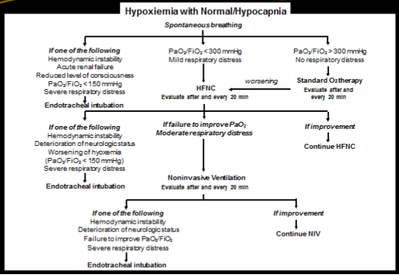
Nel caso in cui si ricorra alla CPAP, questa si può erogare (a parte attraverso il sistema con la macchinetta) molto più semplicemente, e un po’ dappertutto, attraverso il sistema della VENTU–MASK (può essere maschera o casco) e il doppio flussimetro che determina appunto altissimi flussi all’interno della maschera.
VENTU – MASK – CPAP 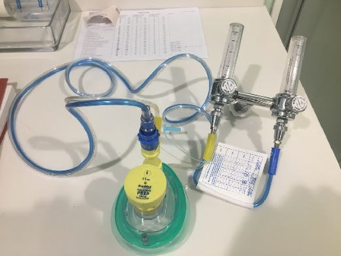
Questa è la valvola con il livello di CPAP:
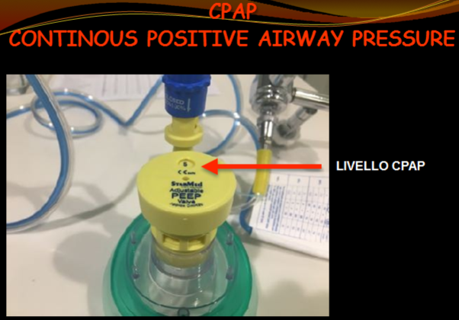
5 sta per 5cmH₂O, ruotando la valvola noi possiamo aumentare questa pressione.

Qui invece vediamo i fori della valvola espiratoria e l’erogatore ON/OFF di O₂:

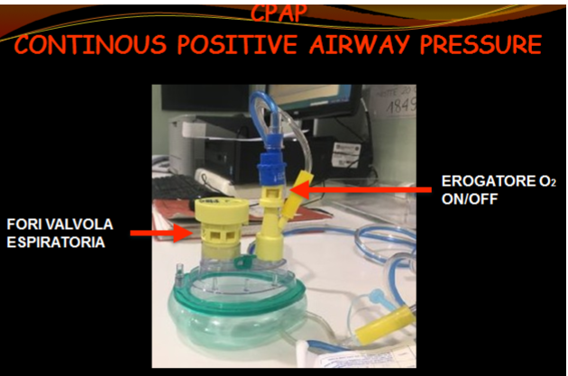

Aprendo l’erogatore regoliamo l’O₂ terapia a seconda dei flussi, chiudendolo eroghiamo O₂ al 100%.

La maschera di questo sistema è molto meno soggetta a complicanze rispetto alla maschera NIV, perché il sistema appena va a pressione porta all’apertura di questi fori, allora nel momento in cui sento uscire l’aria dai fori della valvola vuol dire che all’interno del sistema c’è la pressione che ho stabilito io.
Inoltre anche se la maschera sfiata dalla faccia del malato poco mi importa, per cui evito di schiacciargliela in faccia e di fargli lesioni da decubito rispetto a quella invece della NIV che deve essere perfettamente a tenuta perché altrimenti macchina e malato non si sincronizzano (infatti la macchina non riuscirebbe a sentire il malato che inspira se la maschera sfiatasse da tutte le parti). Per cui è molto più semplice da somministrare.

Anche in questo caso possiamo utilizzare il casco:
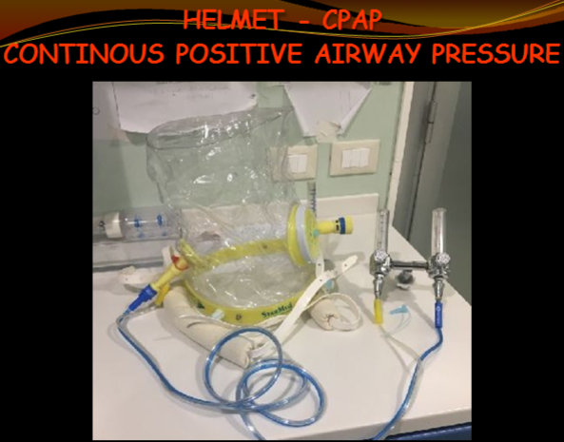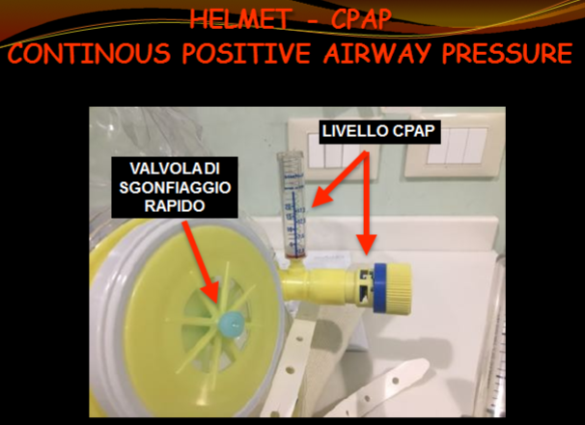

Questo casco ha la valvola di sgonfiaggio rapido e il selettore della CPAP.
E poi c’è il sistema che mi fa leggere la pressione che c’è all’interno del casco stesso.

Infine anche qua abbiamo l’erogatore ON/OFF di O₂:
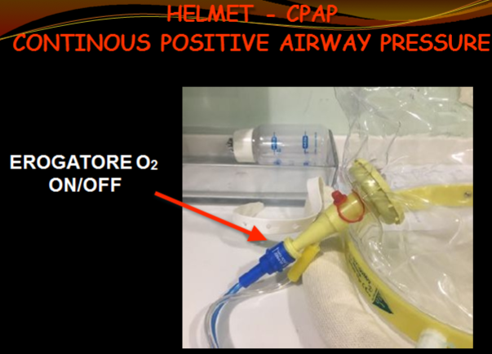

Abbiamo detto che la CPAP nel pz con lung failure è la prima terapia: perché l’ipossiemia si verifica per un effetto shunt, a sua volta dato dal polmone umido che schiaccia gli alveoli, che se invece ci fosse pressione riuscirebbero a mantenersi aperti. Per cui la pressione positiva impedisce a questi alveoli di essere schiacciati sotto il peso del polmone stesso. Allora così facendo riduco l’effetto shunt e miglioro l’ossigenazione.
Infatti, che sia Edema polmonare cardiogeno o edema polmonare non cardiogeno, nel momento in cui ho il polmone che si acquatta, cioè che schiaccia la sua parte declive perché è imbibito, se lo apro con la pressione e lo tengo aperto mantenendo la pressione anche alla fine dell’espirazione (cioè quando la gabbia toracica si chiude ed espira l’aria perché ho una pressione di fine espirazione positiva) all’inspirazione successiva l’alveolo sarà aperto e si arricchirà di O₂ : eviterò l’effetto shunt.

VENTILAZIONE MECCANICA INVASIVA (IMV)
Se vi sono delle protesi ventilatorie si parla di Ventilazione Invasiva (IMV).
Si può utilizzare il tubo endotracheale o la cannula tracheostomica.

Tecniche di IMV: la Ventilazione può essere Controllata o Assistita.

- Ventilazione Controllata (Volumetrica o Pressumetrica) Cioè fa tutto la macchina perché il paziente è completamente privo di capacità di respirare autonomamente, è immobile e non sente niente; ad esempio quando il malato è in coma, o è stato sedato con un’anestesia. Allora il ventilatore polmonare ha il controllo completo della respirazione del paziente.
La ventilazione controllata può essere:
- Volumetrica L’apparecchio fornisce un determinato numero di atti respiratori al minuto, indipendentemente dall’eventuale attività del paziente. Infatti ogni atto respiratorio è controllato dall’operatore in termini di “volume da erogare”: la macchina eroga il volume che noi stabiliamo, nel numero di volte che abbiamo stabilito come frequenza respiratoria.
Di conseguenza in questo caso le pressioni nell’apparato respiratorio sono delle variabili “dipendenti” dal volume erogato. Ogni volta che erogo il volume, all’interno della gabbia toracica ci possono essere delle pressioni diverse a seconda della compliance che ha la gabbia toracica stessa, e quindi della sua elasticità.
- Pressumetrica Viene predefinita la pressione d’insufflazione. Il paziente non riceve un volume d’aria stabilito ma riceve una quantità d’aria sino a quando viene raggiunta la “pressione prescritta” nei polmoni.
La macchina in questo caso genererà delle pressioni che ho stabilito io, tante volte quanto ho stabilito.
Di conseguenza qui sono i volumi erogati ad essere delle variabili “dipendenti” dalle pressioni. I volumi quindi poi dipendono da quella che è la compliance della gabbia toracica, dalla sua elasticità, quindi da quanto questa gabbia toracica sarà in grado di espandersi al variare della pressione.
Da un lato ho garanzia di ventilazione, ma rischio di danno da barotrauma;
dall’altro lato non ho il rischio di danno da barotrauma, ma posso non avere garanzia di ventilazione.

- Ventilazione Assistita Il ventilatore “assiste” il paziente, che ha un’incompleta capacità di respirare autonomamente. Nella ventilazione assistita il ventilatore aiuta gli atti volontari del paziente ed esegue una parte del lavoro necessario al compimento del ciclo respiratorio, con possibilità da parte dell’operatore di selezionare livelli e modalità di supporto diversi a seconda delle specifiche esigenze.
Nella ventilazione assistita macchina e ventilatore collaborano tra loro e si sincronizzano attraverso i trigger come la NIV, la quale però deve per forza essere sincronizzata, mentre la IMV può essere assolutamente ad appannaggio della macchina oppure avere una quantità o variabilità di performance tra macchina e ventilatore.
La ventilazione Assistita:
- È in genere pressumetrica;
- È adatta a persone coscienti e con richieste ventilatorie variabili;
- La macchina interagisce con il ventilatore;
- L’ interazione è resa possibile dall’impiego di un sistema di innesco dell’atto inspiratorio meccanico su richiesta del paziente, detto “trigger”.

